Захист від небезпечних геологічних процесів,
шкідливих експлуатаційних впливів, від пожежі

ПРОЕКТУВАННЯ І БУДІВНИЦТВО ЦИВІЛЬНИХ БУДІВЕЛЬ ІЗ БЛОКІВ І КАМЕНІВ ПИЛЯНИХ ВАПНЯКІВ КРИМСЬКИХ РОДОВИЩ
В СЕЙСМІЧНИХ РАЙОНАХ

ДБН В.1.1-1-94

Видання офіційне

Державний комітет України у справах містобудування і архітектури
(Держкоммістобудування України)
Київ 1995

РОЗРОБЛЕНІ | КиївЗНДІЕПом (канд.техн.наук Гудков Б.П.), КримНДІпроектом (канд.техн.наук Кукунаєв В.С., інж. Овечкіна Л.М.), ЦНДІБКом ім. Кучеренко (канд.техн.наук Черкашин А.В.), Симферопольським відділенням УкрстромНДІпроекту (інж.Шабанов А.С.), ОНДЛСБ при КПІ ім. Лазо (докт.техн.наук Ізмайлов Ю.В.)
ВНЕСЕНІ І ПІДГОТОВЛЕНІ ДО ЗАТВЕРДЖЕННЯ | КиївЗНДІЕПом, КримНДІпроектом, Симферопольським відділенням УкрстромНДІпроекту
ЗАТВЕРДЖЕНІ | Наказом Мінбудархітектури України від 11.07.1994 р. N 136 і введені в дію з 01.09.1994.

©Видавництво «Укрархбудінформ»

ДЕРЖАВНІ БУДІВЕЛЬНІ НОРМИ УКРАЇНИ
Проектування і будівництво цивільних будівель із блоків і каменів пиляних вапняків кримських родовищ в сейсмічних районах | ДБН В.1.1-1-94  Вводяться вперше

Сучасні норми поширюються на проектування і будівництво житлових і громадських будинків зі стінами з блоків і каменів пиляних вапняків в районах України сейсмічністю 6, 7, 8 і 9 балів, а також установлюють вимоги до стінових блоків і каменів з пиляних вапняків кримських родовищ, які використовуються в сейсмічних районах.
Норми не враховують особливостей проектування будівель, зведених на просідаючих ґрунтах, над гірничими розробками і на територіях із зсувними явищами.

1. ВИМОГИ ДО ПРОЕКТУВАННЯ БУДІВЕЛЬ

Загальні вказівки
1.1. В залежності від конструкції і матеріалу стін будинки із блоків і каменів пиляних вапняків поділяються на:
- будинки з несучими стінами з великих блоків пиляного вапняку. Кладка стін може бути двохрядною і багаторядною (3- і 4-рядною). Антисейсмічні заходи передбачаються такими: коротиші жорсткої арматури, вертикальне звичайне і напружене армування, залізобетонні комплексні включення, збірні або монолітні залізобетонні ядра жорсткості;
- каркасно-блокові будинки. Для антисейсмічних підсилювань застосовують залізобетонні включення і пояси, які утворюють чітку каркасну систему. Кладку стін використовують як опалубку при зведенні монолітних колон каркасу;
- будинки з ненесучими стінами. Стіни передбачаються висотою на один поверх і відокремлені антисейсмічними швами від несучої системи будівлі (на стіни не передається експлуатаційне і сейсмічне навантаження і вони виконують тільки огороджувальні функції). Як несуча система будівлі може застосовуватися каркас або збірно-монолітні залізобетонні конструкції. Як антисейсмічний захід в стінах застосовується горизонтальне армування;
- будинки з самонесучими стінами. Стіни можуть виконуватися із блоків і каменів. Антисейсмічними підсиленнями служать вертикальні залізобетонні включення і залізобетонні пояси, а також вертикальне і горизонтальне армування.
1.2. Кам'яна кладка із блоків і каменів багаторядної розрізки, в залежності від величини тимчасового опору осьовому розтягу по неперев'язаних швах (нормальне зчеплення), поділяється на категорії:
I категорія | Rnt ≥ 180 кПa (1,8 кгс/см кв.)
II категорія | 180 kПа > Rnt ≥ 120 кПа (1,2 кгс/см кв.)
III категорія | 120 кПа > Rnt ≥ 60 кПа (0,6 кгс/см кв.)

Потрібне значення Rnt необхідно вказувати в проекті. Значення Rnt подається замовником в складі вихідних даних для проектування по результатах натурних випробувань кладки, які проводяться в районі будівництва на матеріалах і при технологічних умовах саме таких, які будуть передбачені в проекті. Випробування кладки стін повинно проводитись згідно з ГОСТ "Конструкции каменные. Метод определения прочности сцепления в каменной кладке".

Кладка при Rnt 60 < кПа (0,6 кгс/см кв.) забороняється.

1.3. Будівництво житлових і громадських будинків вище 4-х поверхів на територіях сейсмічністю 7-8 балів і на площадках сейсмічністю 9 балів, незалежно від поверхів, допускається з дозволу відповідних державних органів.
1.4. Висота будинків лікарень та шкіл загального типу при сейсмічності 7-8 балів обмежується трьома надземними поверхами, при сейсмічності 9 балів двома поверхами: висота дитячих шкільних закладів обмежується в 7-, 8-, 9-бальних районах двома надземними поверхами.
1.5. Враховуючи недостатню надійність будинків зі стінами із блоків і каменів пиляних вапняків, виконаних без антисейсмічних заходів, навіть при невисоких рівнях сейсмічних навантажень, потрібно в житлових та цивільних будинках, які будуються в 6-бальних зонах, передбачати
об'ємно-планувальні та конструктивні заходи, які підвищують їх сейсмостійкість.
Потрібні заходи наводяться в пунктах 1.93-1.98.
За вимогою замовника можуть передбачатися зміцнення будинків від сейсмічних впливів для бальності, вищої розрахункової сейсмічності майданчика.
1.6. Конструкції і основи будинків, які проектуються для сейсмічних районів, повинні розраховуватися на основні і особливі сполучення навантажень із врахуванням сейсмічних впливів згідно зі СНиП "Строительство в сейсмических районах", "Нагрузки и воздействия".
Розрахунок будівель з кам'яними стінами заввишки до 5 поверхів, в яких жорсткість і маса незначно змінюються по висоті і період власних коливань менше 0,4 с, допускається виконувати тільки із врахуванням першої форми коливань з розподілом сейсмічних навантажень за схемою плоских вертикальних діафрагм.
Розрахунок кам'яних конструкцій необхідно проводити на одночасну дію горизонтально та вертикально спрямованих навантажень.
1.7. При розрахунку будинків завдовжки або завширшки більше 30 м потрібно враховувати крутний момент, керуючись вимогами розділу СНиП "Строительство в сейсмических районах". При розрахунку житлових і громадських будинків заввишки два і більше поверхів з розмірами в плані менше 30 м, але несиметричних в плані необхідно враховувати фактичний крутний момент відносно вертикальної осі будинку, яка проходить через його центр жорсткості.
1.8. Конструктивні антисейсмічні заходи, які передбачаються СНиПом "Строительство в сейсмических районах" і даними нормами, повинні виконуватися і в тому випадку, коли за результатами розрахунку на сейсмічні впливи вони не потрібні.
1.9. Нові конструктивні рішення будівель і результати НДР, коли вони не узгоджуються з діючими ДБН і іншими нормативними документами, можуть впроваджуватися в практику будівництва тільки за висновком та з участю інститутів, які спеціалізуються в галузі сейсмостійкого будівництва, і одержання узгодження Держкоммістобудування України.

Об'ємно-планувальні рішення.
1.10. Форма будинку в плані повинна бути простою і компактною. Внутрішні стіни і рами, що їх замінюють, необхідно передбачати, як правило, наскрізними на всю довжину або ширину будинку. В будинках з несучими стінами прямокутної форми повинно бути не менш однієї внутрішньої поздовжньої стіни, а в районах з сейсмічністю 9 балів не менш двох стін.
В будинках крапкового типу, в яких несучі зовнішні стіни по периметру виконуються з отворами, потрібно передбачати не менше двох внутрішніх взаємноперпендикулярних стін. Якщо в таких будинках дві протилежні зовнішні стіни виконуються глухими, і відстань між ними не перевищує вимог табл.3, то можливе влаштування однієї внутрішньої стіни, паралельно стінам з прорізами.

1.11. При загальному компонуванні будинку несучі стіни, сходові клітки і інші елементи потрібно розташовувати, як правило, симетрично відносно поздовжньої і поперечної осей будинку (відсіку) і забезпечувати рівномірне розподілення мас і жорсткостей по довжині і ширині будинку.
1.12. Перекриття суміжних ділянок будинку в межах відсіку потрібно розташовувати на одному рівні.
1.13. Будинки потрібно розділяти антисейсмічними швами, якщо:
- розміри будинку в плані перевищують вказані в табл.2;
- будинок має складну форму в плані;
- суміжні ділянки будинку або споруди мають перепади висоти, вище або нижче планувальної відмітки, більше 3 м ( один поверх) для будинків до 5 поверхів і більше 6 м (два поверхи) для будинків з шістьма поверхами і більше;
- окремі об'єми будинків в межах загального плану, що не є ядрами жорсткості, мають різко відмінні (більше 30%) жорсткості або маси.
1.14. Антисейсмічні шви повинні розділяти будинок по всій висоті. Допускається не влаштовувати шов у фундаменті, за винятком випадків, коли його влаштування викликане конструктивними особливостями підземної частини або коли антисейсмічний шов збігається з осадковим.
Конструкції антисейсмічних швів і їх заповнення не повинні перешкоджати взаємним горизонтальним переміщенням у двох напрямах сусідніх відсіків при землетрусах.
Температурні і засадові шви потрібно виконувати як антисейсмічні. Антисейсмічні шви виконуються шляхом зведення парних стін або рам, а також зведення рами і стіни.
Ширина шва не повинна бути меншою, ніж сумарний прогин двох суміжних відсіків від сейсмічних навантажень плюс 20 мм.
Для будинків жорстких схем ширина шва може прийматися за табл. 1.

Таблиця 1

Довідкова
Ширина шва (мм) не менше, при кількості поверхів
до 2-х | 3 | 4 | 5 | 6 | 7 | 8 | 9
50 | 60 | 70 | 85 | 100 | 110 | 120 | 130

1.15. Граничні висоти будинків і розміри відсіків у плані не повинні перевищувати значень, указаних в табл. 2.

Таблиця 2
Несучі конструкції будинків | Розмір за довжиною (шириною), м, не більше |  | Висота, м, (кількість надземних поверхів), не більше
Несучі конструкції будинків | Розрахункова сейсмічність, бали
Несучі конструкції будинків | 7-8 | 9 |  | 7 | 8 | 9
1. Будинки каркасно-блокові:  а) з заповненням блоками висотою на "поверх"  б) з заповненням блоками з багаторядною розрізкою | 80  80 | 60  60 |  | 30(9)  24(7 | 24(7)  21(6 | 18(5)  15(4)
2. Будинки зі стінами з великих блоків двохрядноі розрізки підсилені:  а) ядрами жорсткості із залізобетонних елементів (по п. 1.50)  б) вертикальною напруженою арматурою (по п. 1.47)  в) вертикальною ненапруженою арматурою (по п. 1.45 - 1.46) з додатковим підсиленням верхнього поверху вертикальною арматурою, встановленою в обрамленні простінків і по довжині глухих стін, і не більше ніж через 3 м  г) коротишами жорсткої арматури (по п. 1.48) | 80  80  80  80 | 60  60  60  60 |  | 21(6)  21(6)  18(5)  12(3) | 18(5)  18(5)  15(4)  9(2) | 15(4)  15(4)  12(3)  6(1)
3. Будинки з стінами з великих блоків багаторядної розрізки, підсилені монолітними залізобетонними включеннями при кладці Rnt > 60 кПа (по п. 1.49) | 80 | 60 |  | 18(5) | 15(4) | 12(3)
4. Будинки з стінами з каменів пиляного вапняку  а) при кладці Rnt ≥ 120 кПа  б) при кладці 120 кПа > Rnt ≥ 60 кПа | Згідно розділу СНиП «Строительство в сейсмических районах»
 | 80 | 60 |  | 12(3) | 19(2) | —
5. Стіни самонесучі:  а) з великих блоків двохрядноі  І розрізки  б) з великих блоків багаторядної  розрізки і каменів пиляного вапняку при кладці Rnt ≥ 120 кПа  в) з великих блоків багаторядної  розрізки і каменів пиляного вапняку при кладці і 120 кПа > Rnt ≥ 60 кПа | за розміром каркасу  за розміром каркасу  за розміром каркасу |  |  | 15  15  12 | 12  12  9 | 9  9  6
Примітка: 1. За висоту будинку приймається різниця відміток нижчого рівня вимощення або спланованої поверхні землі, що примикає до будинку, і верху зовнішніх стін.
2. У число надземних поверхів за даною таблицею повинен враховуватися поверх, більше половини висоти якого знаходиться вище планувальної відмітки землі, що примикає до будинку.
1.16. Можливість будівництва каркасно-блокових будинків (по п.1 табл. 2) до розгляду результатів натурних випробувань допускається в кожному окремому випадку за дозволом Держкоммістобудування України з врахуванням експертизи проектів спеціалізованою організацією з точки зору дотримання вимог сейсмостійкості.

1.17. Видовжені в плані будинки заввишки до 5 поверхів рекомендується проектувати з поздовжніми несучими стінами.
1.18. В будинках заввишки понад 5 поверхів рекомендується передбачати підвальний поверх.
1.19. Влаштування несучих стін, які опираються на виносні консольні конструкції, не дозволяється.
1.20. Влаштування еркерів, як правило, не допускається. При достатніх обґрунтуваннях може бути дозволено виконання еркерів, які опираються на фундамент, з підсиленням отворів в площині стіни залізобетонною рамною конструкцією.
1.21. Відстань між осями поперечних стін повинна перевірятися розрахунком і бути не більшою наведеної в табл. 3.

Таблиця 3

Конструкції стін | Відстань, м, не більше
Конструкції стін | Розрахункова сейсмічність, бали
Конструкції стін | 7 | 8 | 9
1. Стіни з великих блоків двухрядної розрізки, підсилені за вимогами п.п.2а, 26, 2в, 2г табл. 2 | 15 | 12 | 9
2. Стіни з блоків багаторядної розрізки, підсилені за вимогами п. З табл. 2 | 15 | 12 | 9
3. Стіни з каменів пиляного вапняку при кладці:  a) Rnt ≥ 120 кПа  б) 120 кПа > Rnt ≥ 60 кПа | 15  12 | 12  9 | 9

1.22.Розміри елементів несучих і самонесучих стін із кам'яної кладки повинні визначатись за розрахунком і мають задовольняти вимоги, наведені в табл.4.

Таблиця 4

Елементи стін | Розміри елементів стін
Елементи стін | Сейсмічність площадки, бали
Елементи стін | 7 | 8 | 9
1. Ширина простінків не менше, при кладці:  а)з каменів питного вапняку при Rnt ≥ 120 кПа  120КПа > Rnt ≥ 60 кПА  б) з великих блоків | 0,8  1,0  0,8 | 1,2  1,6*  1,0 | 1,6  –  1,6
2. Ширина отворів не більше, м, при кладці:  а) з каменів пиляного вапняку при Rnt ≥ 120кПа  120 кПа > Rnt > 60 кПа  б) з великих блоків | 3,0  2,5  3.0 | 2,5  2,0  2.5 | 2,0  –  2.0
Продовження табл. 4
З. Відношення ширини простінку до ширини отвору, не менше | 0.33 | 0.5 | 0.75
4. Виступ стін в плані, не більше, м, для будинків:  а) каркасно-блокових  б) з кам‘яними стінами | 4.0  2.0 | 3.2  1.0 | 2.0
5. Винос карнизу, не більше, м:  а) з матеріалу стін  б) з залізобетонних елементів, зв'язаних з антисейсмічним поясом | 0,2  0.4 | 0,2  0.4 | 0,2  0,4

ПРИМІТКА. 1. Ширину наріжних простінків з каменів пиляного вапняку потрібно приймати на 20 см більше вказаної в таблиці.
2. При необхідності влаштування простінків, які мають ширину меншу, ніж указано в таблиці, їх необхідно зміцнювати залізобетонними включеннями по торцях простінків з арматурою, заанкерованою у вище і нижче розташовані антисейсмічні пояси. При цьому ширина простінка з підсиленням повинна бути не менше 70% від указаної в даній таблиці. При влаштуванні простінків завширшки менше 70% від указаної в таблиці їх необхідно виконувати залізобетонними.
3. Зміцнення простінків відмічених "*" (п. 1,а), виконується за рекомендаціями п. 1.52.
4. При необхідності виконання отворів завширшки більше вказаних у таблиці їх необхідно обкантовувати залізобетонною рамкою, утвореною вертикальними залізобетонними сердечниками і антисейсмічними поясами. При цьому ширина отворів з посиленням не повинна перевищувати вказану в таблиці більше ніж на 20%. При влаштуванні окремих отворів завширшки понад 20% від наведеної в таблиці їх необхідно підсилювати залізобетонними рамними конструкціями.

1.23. Перші поверхи для одержання в них великих вільних площ, необхідно виконувати в залізобетоннім каркасі з діафрагмами жорсткості, розташованими в напрямку двох осей будинку симетрично в плані або розташовувати приміщення, які потребують великих вільних площ, в прибудованих до будинку блоках.

1.24. В будинках 3-х і вище поверхів в рівні підлоги першого поверху повинно влаштовуватися перекриття. В будинку не вище 2-х поверхів, при достатньому обґрунтуванні при ґрунтах I і II категорій за сейсмічними властивостями на площах сейсмічністю 7 балів, допускається виконання підлоги по ґрунту, однак у цьому випадку в рівні підлоги першого поверху повинні бути виконані по стінах наскрізні залізобетонні пояси і відстань між сполучними стінами (рамами, фундаментами) не повинна перевищувати 12 м.

1.25. В проекті повинна бути вказана середня об'ємна вага блоків і каменів з розрахунку потрібного опору теплопередачі стінових конструкцій будинків для даних кліматичних умов.

Конструктивні рішення

Фундаменти
1.26. Проектування підвалів будинків і споруд для будівництва в сейсмічних районах потрібно виконувати по вимогам розділів ДБН по проектуванню основ будинків і споруд і будівництва в сейсмічних районах.
Глибина закладання фундаментів приймається як для несейсмічних районів, але не менше 1,2 м.

1.27. Фундаменти будинку або його відсіку, як правило, повинні закладатися на одному рівні. Підвали потрібно розташовувати, як правило, під всіх відсіках. У випадку закладання фундаментів на різних відмітках перехід від більш заглибленої частини до менш заглибленої виконується уступами. Уступи повинні бути не крутішими 1:2, а висота уступу не більшою 60 см. Фундаменти прилеглих відсіків повинні мати однакове закладання не менше 1 м в обидва боки від сейсмічного шва.

1.28. Застосування блоків з пиляних вапняків для фундаментних подушок не дозволяється.

Підземні частини стін і зовнішні стіни підвалів з блоків і каменів пильних вапняків дозволяється споруджувати в сухих і маловологих ґрунтах при марці каменів не нижче 100,1, морозостійкості не менше Мрз 15 для будинків зі строками служби до 50 років, Мрз 25 для будинків зі строками служби більше 50 років. При розрахунках на міцність усі розрахункові опори кладки на стиск і по перерізу в припущенні зруйнування по каменю потрібно приймати з коефіцієнтом 0,7.

Стіни
1.29. Для кладки несучих та самонесучих стін і для заповнення каркасу, яке бере участь у роботі на сейсмічне навантаження, потрібно застосовувати блоки або камені з вапняку або з черепашнику марки не менше 35.
Висота поверхів будинків з несучими стінами приймається відповідно з розділом СНиП "Строительство в сейсмических районах".
1.30. Для кладки ненесучих стін, які не беруть участі в роботі на сейсмічні впливи, можна застосовувати камені низьких марок (4-25). Міцність кладки при цьому повинна бути перевірена розрахунком у площині і із площини стіни.
Висота ненесучої стіни не повинна перевищувати 3,5 м.

1.31. Ділянки стін, парапети над покриттям, які мають висоту більше 40 см, повинні підсилюватися монолітними залізобетонними включеннями, заанкереними в антисейсмічний пояс.

1.32. Винос балконів не повинен перевищувати 1,5 м в 7-8 бальних зонах і 1,0 м в 9-бальних. Плити балконів повинні бути надійно з'єднані з конструкціями перекриття, замонолічені з обв'язками і привантажені вагою верхньої кладки.
1.33. Кріплення облицювальних плит рекомендується виконувати, керуючись технічними рішеннями "Альбома наружной облицовки каменных стен плитками пильного известняка", розробленого КримНДІпроектом і затвердженого Кримським облвиконкомом.

Перекриття
1.34. Збірні залізобетонні перекриття і покриття будинків повинні бути замоноліченими, жорсткими і міцними в горизонтальній площині. Вони повинні мати надійне анкерування в несучі вертикальні конструкції і забезпечувати спільну роботу цих конструкцій на сейсмічні впливи.

1.35. Жорсткість збірного залізобетонного перекриття повинна забезпечуватись:
- створенням залізобетонних антисейсмічних поясів з анкеруванням в них панелей перекриттів і заливкою швів між панелями цементним розчином;
- створенням монолітних обв'язок з анкеруванням панелей перекриттів в обв'язці і застосуванням зв'язків між панелями, які сприймають зсувні зусилля.
Бічні грані панелей перекриттів повинні мати шпонкову або рифлену поверхню, а для анкерування в антисейсмічному поясі в торцях панелей повинні бути випуски арматури.
В суцільних або ребристих панелях перекриттів анкерування може здійснюватися за допомогою анкерних випусків, приварених до закладних деталей.
Укладка в швах між панелями арматурних каркасів для зв'язку з поясами не дозволяється.
Шви між панелями заливаються цементним розчином не нижче М 100 або полімерцементним розчином, або дрібнозернистим бетоном В 7,5.

1.36. Обпирання панелей перекриттів по двох сторонах приймається не менше:
- для кам'яних стін 120 мм;
- для стін з монолітного або збірного залізобетону 90 мм.
Обпирання панелей по контуру на кам'яні стіни не менше 90 мм.

1.37. В будинках крапкового типу перекриття рекомендується виконувати з панелей з обпиранням по контуру. При перекритті з панелей балочного типу доцільне укладання панелей на суміжних по висоті поверхах у взаємоперпендикулярних напрямках.

Сходи
1.38. Сходи, як правило, потрібно застосовувати з укрупнених збірних елементів у вигляді залізобетонних площадок і маршів або у вигляді суцільного елемента в складі маршового сходу з двома площадками. З'єднання маршу з площадкою виконується за допомогою зварювання у 4-х місцях.
1.39. Площадки сходів, які розташовані в рівні міжповерхових перекриттів, повинні бути надійно зв'язані з поясом або безпосередньо з перекриттям. Балки проміж площадок сходів потрібно анкерувати в стіни сходових кліток.

1.40. Зовнішні внутрішні двірні і віконні отвори в кам'яних стінах сходових кліток при розрахунковій сейсмічності 8-9 балів повинні мати залізобетонне обрамлення.

Особливості проектування великоблокових будинків
1.41. При проектуванні стін з великих стінових блоків пиляних вапняків застосовується двохрядна, трьохрядна або чотирьохрядна розрізка поля стін. Стінові блоки в сейсмічних районах як для зовнішніх, так і для внутрішніх стін, повинні застосовуватися тільки з пазами на торцевих вертикальних гранях.
1.42. В рівні перекриттів і покриттів будинків по всіх поздовжніх і поперечних стінах без розривів влаштовується антисейсмічний пояс.
Як антисейсмічний пояс у великоблокових будинках повиннні використовуватися збірномонолитні армовані блоки-перемички, які укладаються на стінові блоки і з'єднуються між собою в двох рівнях по висоті шляхом зварювання випусків арматури або закладних деталей з наступним замоноліченням стиків бетоном класу В15.

Стіни, по яких неможлива укладка поясних блоків або влаштування монолітного поясу (наприклад, стіни з залізобетонних блоків або діафрагм), повинні обкантовуватися в рівні диску прилеглого перекриття монолітними залізобетонними обв'язками завширшки не менше 150 мм. Обв'язки армуються при односторонньому примиканні до стін каркасами з 4-х поздовжніх стержнів діаметром 12 мм, при двосторонньому приляганні каркасами з 2-х стержнів того ж діаметра з кожної сторони. Каркаси виконуються наскрізними і анкеруються в обв'язках стін перпендикулярного напрямку. Бетон обв'язок класу В15. Прилегла поверхня стін повинна мати рифлення і випуски для сполучення з монолітними обв'язками.

1.43. Зв'язок між поздовжніми і поперечними стінами забезпечується старанним бетонуванням вертикальних пазів прилеглих блоків, укладенням арматурних сіток в кожному горизонтальному розчинному шві і антисейсмічними поясами.
1.44. Стіни з великих блоків, як правило, підсилюються одним із наступних засобів: вертикальними залізобетонними включеннями, вертикальним напруженим або ненапруженим армуванням, створенням в об'ємі будинку комплексу елементів жорсткості (ядер жорсткості) з залізобетонних елементів і при двохрядній розрізці стін коротишами жорсткої арматури.

1.45. Вертикальна ненапружена арматура установлюється в пазах блоків і анкерується в антисейсмічних поясах. Площа арматури, встановленої в зонах виникнення розтягувальних зусиль, визначається розрахунком, але приймається не менше 2,0 см кв. (два стержня діаметром 12 мм); арматура, встановлена конструктивно, повинна мати переріз не менше 1см кв. (один стержень 12 мм). Анкерування в межах відсіку належить передбачати в одному рівні і виконувати в рівні фундаментних подушок (низу стін підвалу), якщо хоча б частина стержнів за розрахунком на сейсмічні впливи зазнає розтягувальних зусиль і може анкеруватися в рівні підлоги першого поверху, якщо вся арматура встановлена конструктивно.
1.46. Місця установки стержнів вертикальної ненапруженої арматури визначаються розрахунком. Крім того, при підсиленні стін вертикальним армуванням стержні слід установлювати на всю висоту будинку в кутах, місцях переломів стін в плані і з'єднань зовнішніх стін з внутрішніми, в обрамлені отворів у внутрішніх стінах, по довжині глухих стін не більше ніж через 3 м, по довжині зовнішніх стін з отворами, в обрамлені простінків не більше ніж через 6,6 м.
Проміж стержнями вертикального армування по довжині стіни додатково встановлюються коротиші жорсткої арматури з кроком не більше 2 м.
При безперервному вертикальному армуванні поздовжня арматура пропускається через отвори в поясних блоках і стикується зварюванням.
Пази в блоках, місця установки вертикальної арматури і коротишів жорсткої арматури слід закладати бетоном на дрібному щебені класу В15 з вібруванням.
1.47. Вертикальна напружена арматура встановлюється в кутах, переломах і перетинах стін, а також по довжині стіни з врахуванням утворення напруги в опорних площах стінових блоків за розрахунком, але не менше 120 кПа (1,2 кгс/см кв.).
Рівень анкерування напруженої арматури в нижній частині будинку виконується за принципом анкерування ненапруженої арматури по п.1.45.
Над покриттям будинку по всіх несучих стінах виконується розподільний залізобетонний пояс. В поясі залишаються отвори для тяжів. Арматура після натяжіння фіксується гайкою з контргайкою або спеціальними анкерними пристроями.
Після натяжіння арматури пази і отвори в блоках, де встановлена напружена арматура, заповнюються високомарочним цементним розчином на безусадному в'яжучому, полімерним розчином або дрібнозернистим бетоном.

1.48. Підсилення коротишами жорсткої арматури передбачається в стінах з великих блоків двохрядної розрізки, в яких відсутні розрахункові розтягувальні зусилля.
Коротиші жорсткої арматури виконуються з відрізків профільного металу або арматурної сталі, замонолічених в антисейсмічному поясі і заведених у вертикальні пази стінових блоків не менше ніж на 20 см (рис.1,а). Переріз коротишів приймається за розрахунком, але не менше 1 см кв. Пази в блоках з встановленими коротишами замуровуються дрібнозернистим бетоном.

Підсилення великоблочної кладки

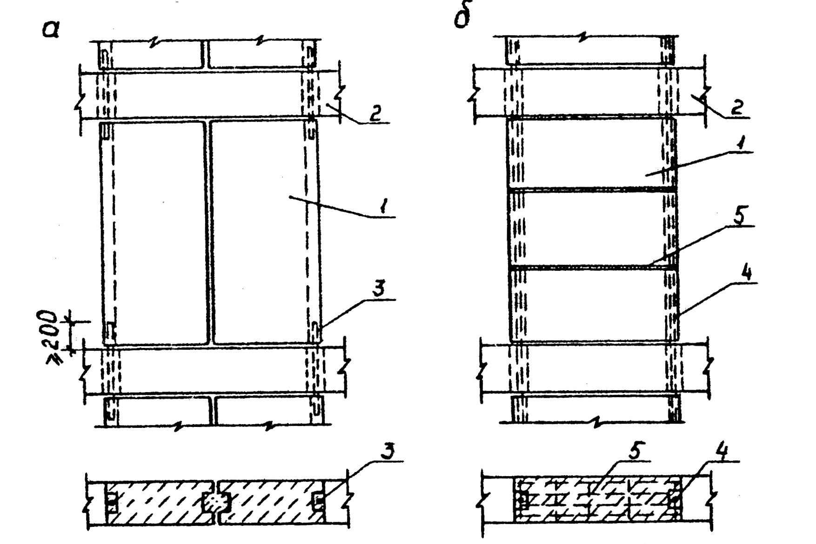

а - при двохрядній розрізці стін, б - при багаторядній розрізці стін,
1 - стіновий блок, 2 - залізобетонний пояс, 3 - жорстка арматура,
4 - вертикальна арматура, 5 - горизонтальна арматура.
Рис.1

Коротиші жорсткої арматури установлюються в кутах, зломах і перетинах стін, по гранях простінків, а також по довжині стіни з кроком не менше 2,0 см.
1.49. Вертикальні залізобетонні включення для підсилення стін з великих блоків багаторядної розрізки встановлюються в місцях, визначених розрахунком, а також у кутах будинку, місцях зломів і перетинів стін, по гранях простінків (рис.1,б), по довжині глухих стін не більше ніж через 6 м при будівництві на площадках сейсмічністю 7 балів і не більше ніж через 4 м на площадках сейсмічністю 8-9 балів.
Вертикальна арматура стояків при багаторядній розрізці стін повинна бути з'єднана між собою арматурними сітками, які укладаються у горизонтальні шви. В районах сейсмічністю 8-9 балів стінові блоки кріпляться до горизонтальної арматури скобами або йоржами не менше, ніж через 1,0 м. В районах сейсмічністю 7 балів аналогічне закріплення здійснюється тільки в кутах і перетинах стін.
Переріз вертикальної арматури комплексних включень визначається розрахунком, але повинен бути не менше двох стержнів діаметром 12 мм, об'єднаних в каркас.
1.50. Залізобетонні елементи жорсткості (ядра жорсткості), призначені для підсилення великоблокових будинків з двохрядною розрізкою, виконуються в кутах будинку, в об'ємах сходової клітки і прилеглих приміщеннях до неї, при необхідності, в поперечних стінах і місцях перетину поперечних стін з поздовжніми (рис. 2).
Схема розташування в великоблокових будинках елементів жорсткості
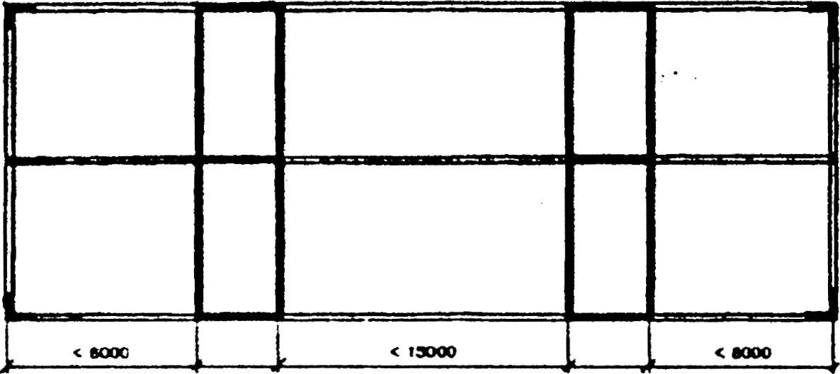
Рис. 2
Елементи підсилення, збірні або монолітні, виконуються в зовнішніх стінах із керамзитобетону, у внутрішніх з важкого бетону. Між собою елементи жорсткості з'єднуються за допомогою зварювання закладних деталей або випусків арматури з наступним бетонюванням стиків і вузлів. Поверхні елементів жорсткості, що взаємно стикуються, виконуються із шпонками або рифленнями. Залізобетонні елементи підсилюються вертикальною арматурою, яка за допомогою випусків або через закладні деталі зварюється зверху і знизу з коротишами жорсткої арматури, закладеними в антисейсмічні пояси, утворюючи таким чином наскрізне вертикальне армування.
Відстань між блоками жорсткості не повинна перевищувати величин, указаних в п.1 табл.3 в середній частині будинку і не перевищувати 8 м в торцевих частинах будинку. Між рядами жорсткості в стінах установлюються коротиші жорсткої арматури з кроком не більше 3 м.
При розрахунках на сейсмічні впливи горизонтальне навантаження на елементи жорсткості визначається з урахуванням їх фактичної жорсткості, але приймається не менше 70% від загального розрахункового навантаження по кожному поверху.

Особливості проектування будівель із каменів пиляного вапняку
1.51. Несучі стіни з каменів пиляного вапняку у випадку гарантованого зчеплення в кладці
Rnt > 120кПа (1,2 кгс/см кв.) проектуються за вимогами до несучих стін з цегли згідно з діючим розділом СНиП "Строительство в сейсмических районах".
1.52. При нормальному зчепленні в кладці 120 кПа (1,2 кгс/см кв.) > Rnt ≥ 60кПа (0,6 кгс/см кв.) кладка несучих стін допускається тільки при виконанні вимог по кількості поверхів і розмірів стін згідно з вимогами табл.2 і 3.
1.53. В рівні перекриттів і покриттів по всіх стінах виконуються монолітні пояси (обв'язки) з анкеруванням в них плит перекриттів. Антисейсмічні пояси слід зв'язувати з нижче і вищерозташованою кладкою випусками арматури діаметром 10 мм, завдовжки 40 см з кроком 100 см.
Розміри поясів, їх армування і клас бетону приймається згідно з розділом СНиП "Строительство в сейсмических районах".
1.54. Простінки з каменів пиляного вапняку при нормальному зчепленні в кладці 120 кПа (1,2 кгс/см кв.) > Rnt ≥ 60кПа (0,6 кгс/см кв.) в 2- та 3-поверхових будинках окантовуються по торцевих гранях вертикальною арматурою, заанкерованою в нижче- і вищерозташованих поясах. Перетин арматури не менше 2 см кв. з кожного блоку простінка. Вертикальна арматура з'єднується між собою вертикальними сітками, укладеними в горизонтальних швах простінків з кроком 60 см. Вертикальна арматура захищається шаром цементного розчину або виконується у вигляді комплексного включення.
1.55. Виконання несучих стовпів в будинках з каменів пиляного вапняку дозволяється в 7-бальних районах тільки при нормальному зчепленні в кладці Rnt >120 кПа (1,2 кгс/см кв.). В 8- та 9-бальних районах стовпи необхідно робити залізобетонними або металевими.
1.56. Сполучення стін слід підсилювати арматурними сітками з площею перерізу горизонтальної арматури не менше 1 см кв., завдовжки 1,5 м і з кроком по висоті 60 см в 7-8-бальних зонах, і з кроком 40 см в 9-бальних.

Особливості проектування каркасно-блокових будинків
1.57. Конструктивна система каркасно-блокового будинку являє собою просторовий залізобетонний каркас, вся або більша частина комірок якого заповнена кладкою з блоків пиляного вапняку.

1.58. Стояки і рігелі залізобетонного каркасу виконуються з бетону класу не нижче В15. Причому стояки виконуються монолітними з використанням кладки заповнення як опалубки, а ригелі або монолітними, або збірно-монолітними.

1.59. Для каркасно-блокових будинків як звичайної, так і підвищеної кількості поверхів рекомендуються переважно стрічкові фундаменти з монолітного залізобетону або збірно-монолітні з великих залізобетонних блоків. В кладці з бетонних блоків повинно забезпечуватися перев'язування в кожному ряду, а також в усіх кутах і перехрещуваннях на глибину не менше 1/3 висоти блоку.
З верху збірних фундаментних плит і стін підвалу потрібно передбачати монолітні залізобетонні пояси з бетону класу В15 шириною, рівною ширині стін підвалу, і висотою не менше 20 см, армовані по всій довжині чотирма стержнями діаметром 10 мм і поперечними хомутами діаметром 6 мм з кроком 20 см. В будинках вище 5 поверхів висоту верхнього поясу рекомендується збільшувати до 40 см, а його поздовжнє армування - до чотирьох стержнів діаметром 12 мм.
У випадках з особливими ґрунтовими умовами можуть застосовуватися фундаменти пальові з ростверком або у вигляді суцільної залізобетонної плити.

1.60. Дозволяється в складі стін на окремих ділянках вводити вентиляційні залізобетонні блоки висотою на "поверх". Несуча здатність таких блоків по перерізу "брутто" повинна бути не нижче несучої здатності великих вапнякових блоків.

1.61. Забороняється влаштування "висячих" стін, які не доходять до фундаменту будинку.

1.62. Влаштування зломів стін в плані дозволяється, як виняток, зі збереженням вимог табл. 4 при підсиленні кутових ділянок стін стояками залізобетонного каркасу і монолітними ділянками.
Потрібно уникати влаштування залізобетонних рам без заповнення в складі каркасно-блокових будинків.

1.63. Розміри елементів стін будинків повинні визначатися за розрахунком і відповідати вимогам табл. 4.

1.64. Стояки залізобетонного каркасу передбачаються, як правило, в усіх сполученнях капітальних стін.
При необхідності, підтвердженій розрахунком, стояки каркасу можуть виконуватися між сполученнями стін, а також біля граней широких отворів. Крок стояків рекомендується призначати в межах до 7 м.

1.65. Стояки каркасу звичайно проектуються квадратного перерізу зі стороною квадрата, рівною товщині стін, але не менше 40 см. При товщині стін понад 40 см можливе застосування стояків прямокутного перерізу з меншим розміром 40 см і більшим, рівним товщині стіни.
Як правило, осі стояків повинні збігатися з осями стін, що сполучаються. В окремих випадках, зумовлених архітектурними вимогами, дозволяється утоплювати стояки в фасадних стінах на глибину не більше 1/3 товщини цих стін.
Виніс стояків за поверхні фасадних стін не обмежується.
1.66. Одна із сторін будь-якого стояка каркасу повинна бути відкритою для здійснення контролю її армування і бетонування. В окремих випадках допускається влаштування хрестоподібних сполучень стін зі стояками, відкритими частково не менше, ніж з однієї сторони (рис. 3).
Влаштування стояків каркасу в хрестоподібних сполученнях стін

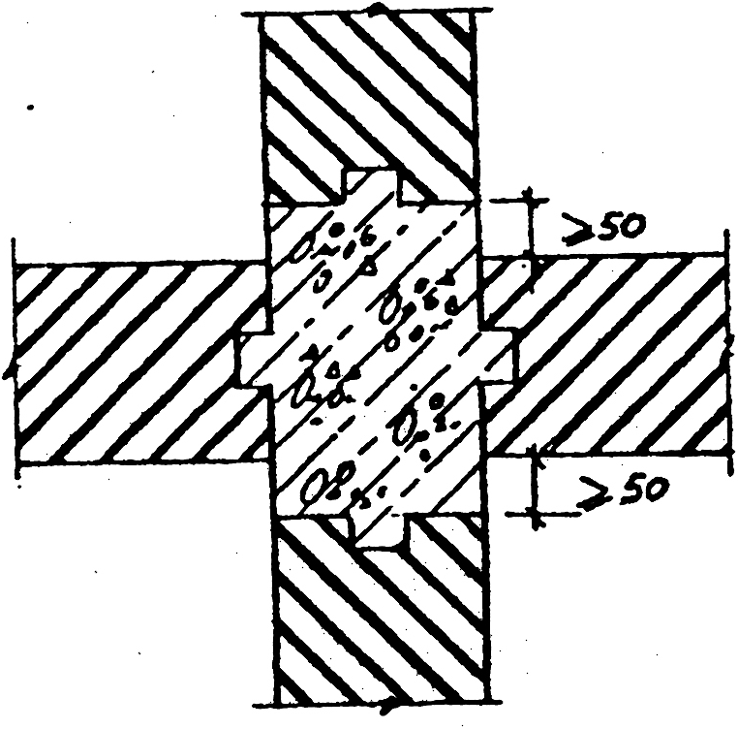
Рис. З
1.67. При проектуванні каркасно-блокових будинків необхідно прагнути до того, щоб на кожному поверсі в напрямку кожної з головних осей було не менше 15% стінових панелей (комірок) з суцільним заповненням, причому бажано, щоб розташовувались ці панелі симетрично відносно головних осей будинку.
1.68. Ригелі каркасу слід передбачати з монолітного або збірно-монолітного залізобетону в рівнях всіх міжповерхових перекриттів і покриття будинку по всьому периметру капітальних стін.
Конструкція збірно-монолітних ригелів повинна забезпечувати роботу збірних і монолітних елементів, що її складають, безперешкодне проходження через них вертикальної арматури заповнення стін (при її наявності), надійний зв'язок ригелів з нижньою кладкою за рахунок зчеплення монолітного бетону з каменем і повноцінне замонолічування збірних плит перекриття по контуру. Ширина і висота поперечного перерізу ригеля повинна бути не менше 40 см. Варіант такого рішення ригеля наведений на рис. 4.

Варіант конструктивного рішення збірномонолітних ригелів каркасу
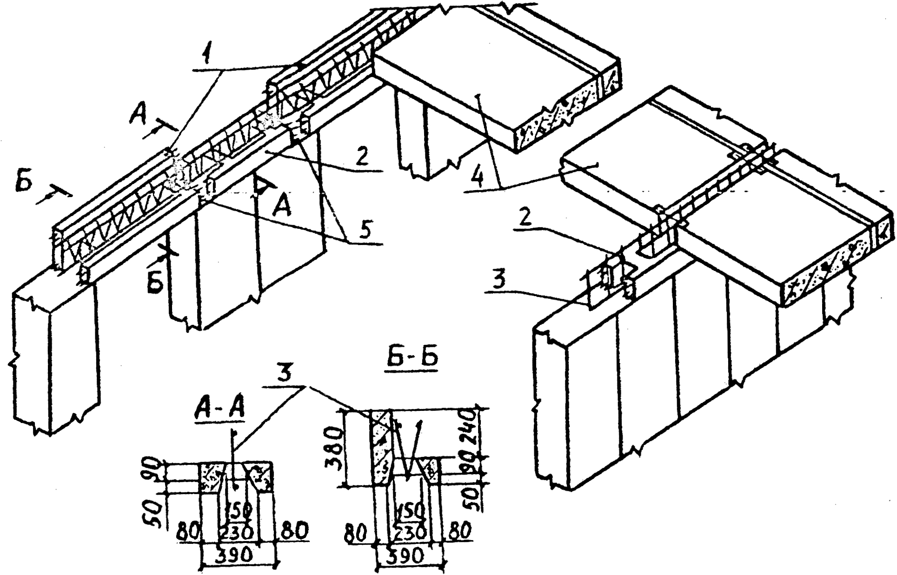
1 - збірні елементи ригелів зовнішніх стін, 2 - те саме внутрішніх стін,
З - арматурні каркаси монолітних обв’язок, 4 - панелі перекриття,
5 - арматурні випуски
Рис. 4
1.69. Стійкість стін з отворами може бути підвищена установкою по гранях отворів вертикальних арматурних стержнів, кінці яких заанкеровуються в монолітному бетоні верхнього і нижнього ригелів, а самі стержні замонолічуються в пазах блоків. Діаметр стержнів визначається розрахунком, але не повинен бути менше 10 мм.
З цією метою рекомендується збільшувати висоту перерізу ригелів каркасу в межах отвору, влаштовуючи таким чином своєрідні шпонки (рис. 5).
Варіанти підсилення стін з отвірами
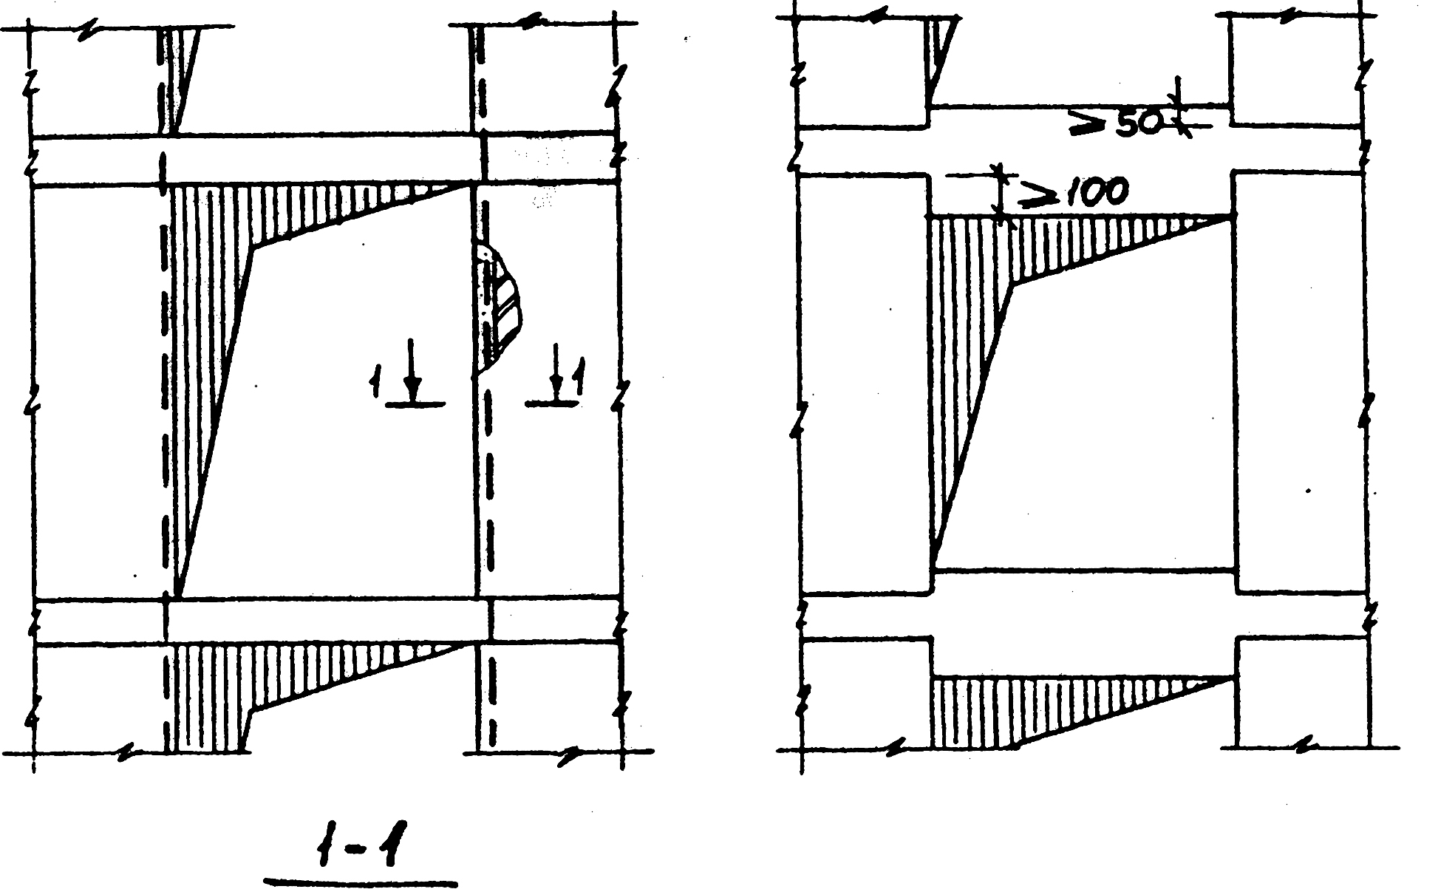
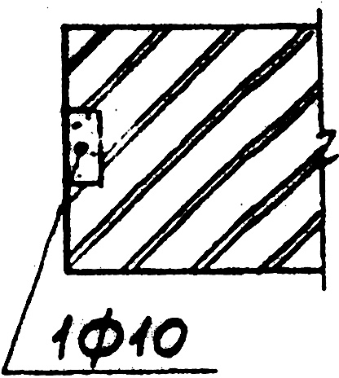
Рис. 5
1.70. Арматурні випуски плит, укладених з двох сторін на внутрішні стіни, повинні зварюватися між собою.
При застосуванні порожнистих збірних елементів ригелів анкерування плит перекриттів можна здійснювати шляхом відгинів арматурних випусків завдовжки не менше 100 мм в порожнину ригелів, які належить бетонувати (рис. 6).
При наявності в плитах перекриттів сталевих закладних деталей рекомендується використовувати їх для прикріплення до плит за допомогою зварювання анкерних коротишів.
1.71. Для підвищення жорсткості збірних перекриттів у своїй площині рекомендується передбачати в їх складі монолітні залізобетонні вставки. Розташовувати вставки потрібно поблизу центра перекриття. Ширина вставок повинна бути не менше 20 см, а висота приймається рівною товщині збірних плит перекриттів.
Поздовжня арматура вставок повинна надійно анкеруватися в ригелях каркасу.
1.72. Для армування елементів каркасу потрібно, як правило, застосовувати арматурні сталі з явно вираженими пластичними якостями (класів A-I, A-II і звичайний арматурний дріт).
1.73. Стояки каркасу повинні анкеруватися симетрично відносно двох головних осей. Потрібну за розрахунком площу поперечного перерізу слід прагнути забезпечувати, як правило, чотирма стержнями.
Мінімально допустиме поздовжнє армування стояків каркасу наведено в табл. 5.
Таблиця 5
Поверх, який розглядається | Поздовжня арматура стояків каркасу,  діаметром, мм, не менше
Поверх, який розглядається | Розрахункова сейсмічність, бали
Поверх, який розглядається | 7 | 8
n, n-1 | 4D14А-ІІ (ГОСТ 5781-82) | 4D16А-II (ГОСТ 5781-82)
n-2, n-3 | 4D16А (ГОСТ 5781-82) | 4D18A (ГОСТ 5781-82)
n-4, n-5 | 4D18А (ГОСТ 5781-82) | 4D20A (ГOCT 5781-82)
n-6, n-7 | 4D20А (ГОСТ 5781-82) | 4D22A (ГOCT 5781-82)
n-8 | 4D22А (ГОСТ 5781-82) | —
Примітка: 1. n > 9 – число поверхів будинку.
2. В стояках, відкритих з двох або трьох сторін, мінімальний діаметр стержнів збільшується на 2 мм.
1.74. Поперечна арматура стояків виконується у вигляді замкнутих хомутів діаметром 8 мм. Крок хомутів в стояках, закритих кладкою не менше ніж з двох сторін, повинен бути не більше вказаного в табл. 6.

Таблиця 6
Діаметр поздовжніх стержнів, мм | Крок хомутів, см, не більше
Діаметр поздовжніх стержнів, мм | Розрахункова сейсмічність, бали
Діаметр поздовжніх стержнів, мм | 7 | 8
14 | 25/30 | 20/25
16 | 25/35 | 20/25
18 | 30/40 | 25/30
20 | 30/40 | 25/30
22 | 30/40 | 30/35

Примітка: 1. В чисельнику вказаний крок хомутів у в'язаних каркасах, в знаменнику у зварних.
2. У стояках, захищених кладкою тільки з однієї сторони, крок поперечних стержнів зменшується в 1,5 рази.
3. На ділянках завдовжки по 60 см в сторони від вузлів каркасу крок поперечних стержнів в стояках зменшується в два рази.
1.75. Захисний шар бетону в стояках приймається рівним 20 мм, а у сторін не захищених кладкою 30 мм. Конструкція арматурних каркасів повинна гарантувати виконання шару бетону потрібної товщини.
1.76. Армування ригелів виконується по результатах розрахунку переважно зварними каркасами. Поздовжня арматура збірних елементів ригелів повинна з'єднуватися за допомогою зварювання.
Монолітна обв'язка ригелів повинна мати безперервне подвійне армування. З цією метою рекомендується застосовувати трикутні каркаси (рис. 6).
Варіанти анкеровки плит перекриттів в збірно-монолітних ригелях
з порожнистими збірними елементами
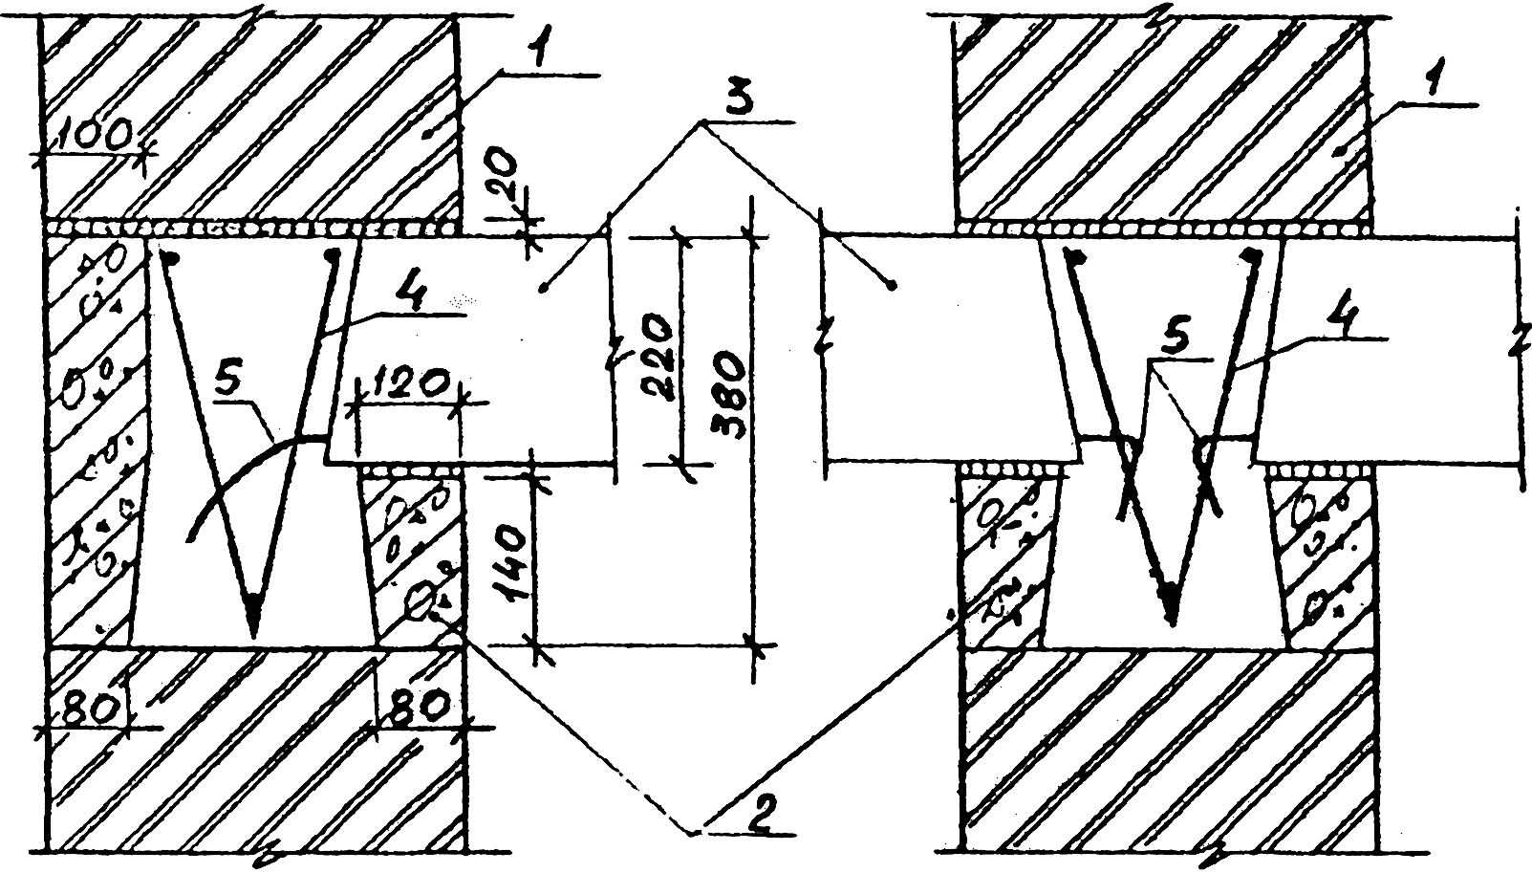
1 - кладка, 2 - збірні елементи ригелів, 3 - плити перекриттів,
4 - каркаси монолітної обв'язки, 5 - відігнуті випуски плит
Рис. 6
Мінімальний діаметр поздовжньої арматури обв'язки 12 мм, а поперечної 6 мм при висоті ригелів до 40 см, 8 мм при більшій висоті.
1.77. Вузли каркасів рекомендується повністю виконувати з монолітного бетону і підсилювати косими стержнями (рис. 7).
Aрмування вузлів каркасу
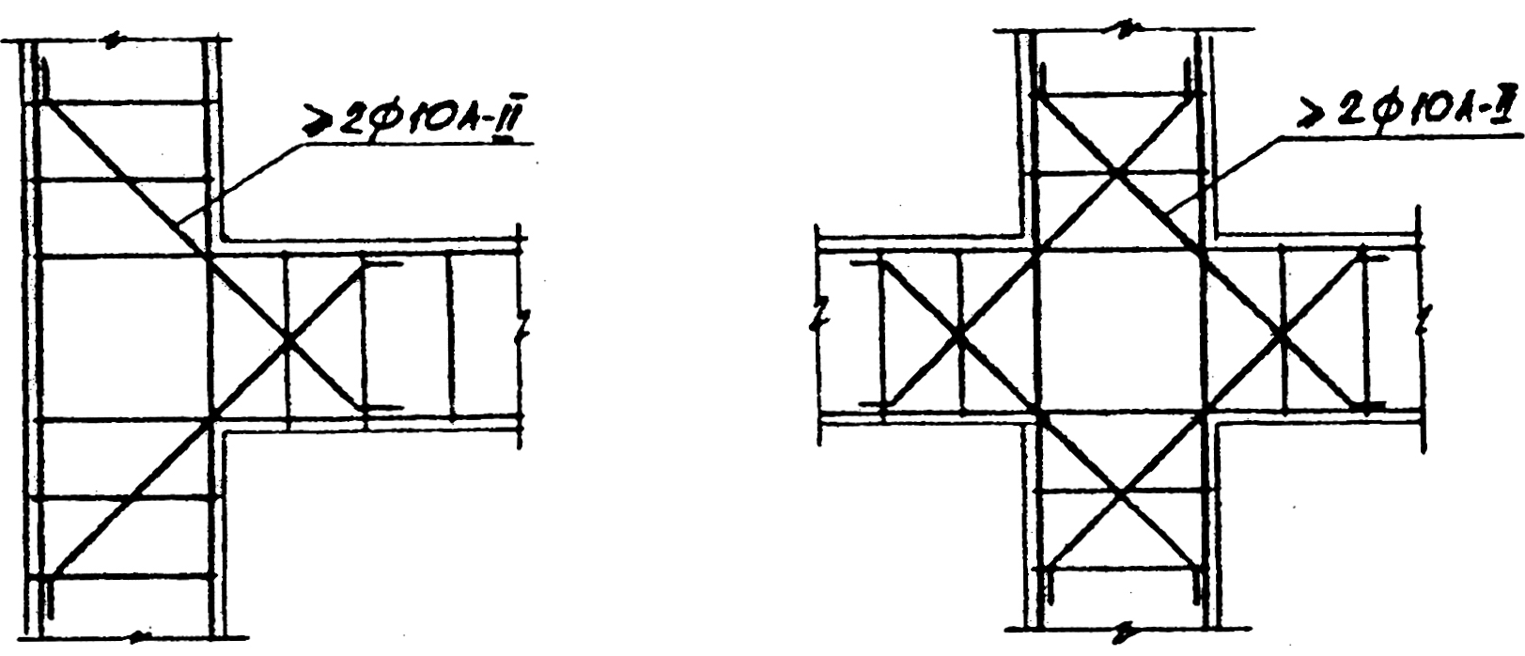
Рис. 7
1.78. Розрахунок стін складається з трьох частин, перша з яких передбачає складання розрахункової схеми стін і визначення значень вертикальних сейсмічних навантажень, що діють на них, друга визначення зусиль (напруг) в розрахункових перерізах стін, а третя включає в себе перевірку міцності заповнення і підбір перерізів елементів каркасу.
1.79. Розрахункові значення сейсмічного навантаження на будинок визначаються з врахуванням жорсткості заповнення в пружній стадії роботи і з врахуванням піддатливості основи.
1.80. Розрахунок стін будинків виконується за граничним станом першої групи. При виконанні цих розрахунків необхідно:
а) перевірити міцність вузьких і широких (суцільних) ділянок заповнення, параметри яких установлюються при розробці конструктивно-планувального рішення будівлі;
б) підібрати перерізи залізобетонних елементів каркасу.
При перевірці міцності заповнення вважається, що його розрахунковий стан настане тоді, коли напруга на окремих ділянках заповнення від спільної дії вертикальних та горизонтальних навантажень досягне відповідних розрахункових опорів кладки або каменя. При цьому пошкодження в елементах каркасу повинні бути відсутніми.
При підборі перерізів арматури збірно-монолітних ригелів враховується арматура як їх збірних, так і монолітних елементів за умови надійного забезпечення єдності їх роботи за рахунок конструктивних заходів.
1.81. Розрахункові характеристики бетону і арматури установлюються за розділом СНиП "Бетонные и железобетонные конструкции".
1.82. Розрахункові опори великоблокового заповнення осьовому розтяганню, зрізу, розтяганню при вигині і головних розтягальних напругах, при можливому руйнуванні по каменю приймаються в залежності від марки каменя за табл. 10.

Особливості проектування будівель з ненесучими стінами
1.83. Ненесучі стіни повинні забезпечувати тільки огороджувальні функції і виконуватися відокремленими від основних несучих систем будинку, які сприймають експлуатаційні сейсмічні навантаження.
З цією метою між несучими елементами будинку (колонами, діафрагмами, несучими стінами, ригелями, плитами перекриттів і т. ін.) і ненесучими стінами передбачається антисейсмічний шов, ширина якого визначається розрахунком по максимальній величині перекосів поверхів будинку при дії сейсмічних навантажень, але не менше 20 мм.
Шов повинен заповнюватися пружними синтетичними прокладками, будівельною повстю або іншими аналогічними матеріалами, які не будуть перешкоджати незалежним переміщенням несучих конструкцій будинків і прилеглих ненесучих стін. Відкритий шов з зовнішнього боку будинку може закриватися еластичною профільованою прокладкою (герніт, пороізол), захищеною цементним розчином, проклеюватися еластичною стрічкою, замазуватися герметичною мастикою по шару цементного розчину та іншими аналогічними матеріалами. Заповнення швів розчином не дозволяється.
1.84. Кріплення ненесучих стін повинно здійснюватися зв'язками, які не перешкоджають незалежному переміщенню несучих систем уздовж площі стін і запобігають випаданню стін із площин. Приклади кріплень стін показані на рис. 8. Кріплення здійснюється з кроком 60-100 см по висоті стін, але не менше ніж у 3-х рівнях по висоті поверху. Якщо довжина несучої стіни перевищує 3 м, то вона повинна бути прикріплена до конструкції перекриття. Вузол кріплення виконується по аналогії з вузлом, показаним на рис. 8,а.
Приклади узлів кріплення ненесучіх стін до колон
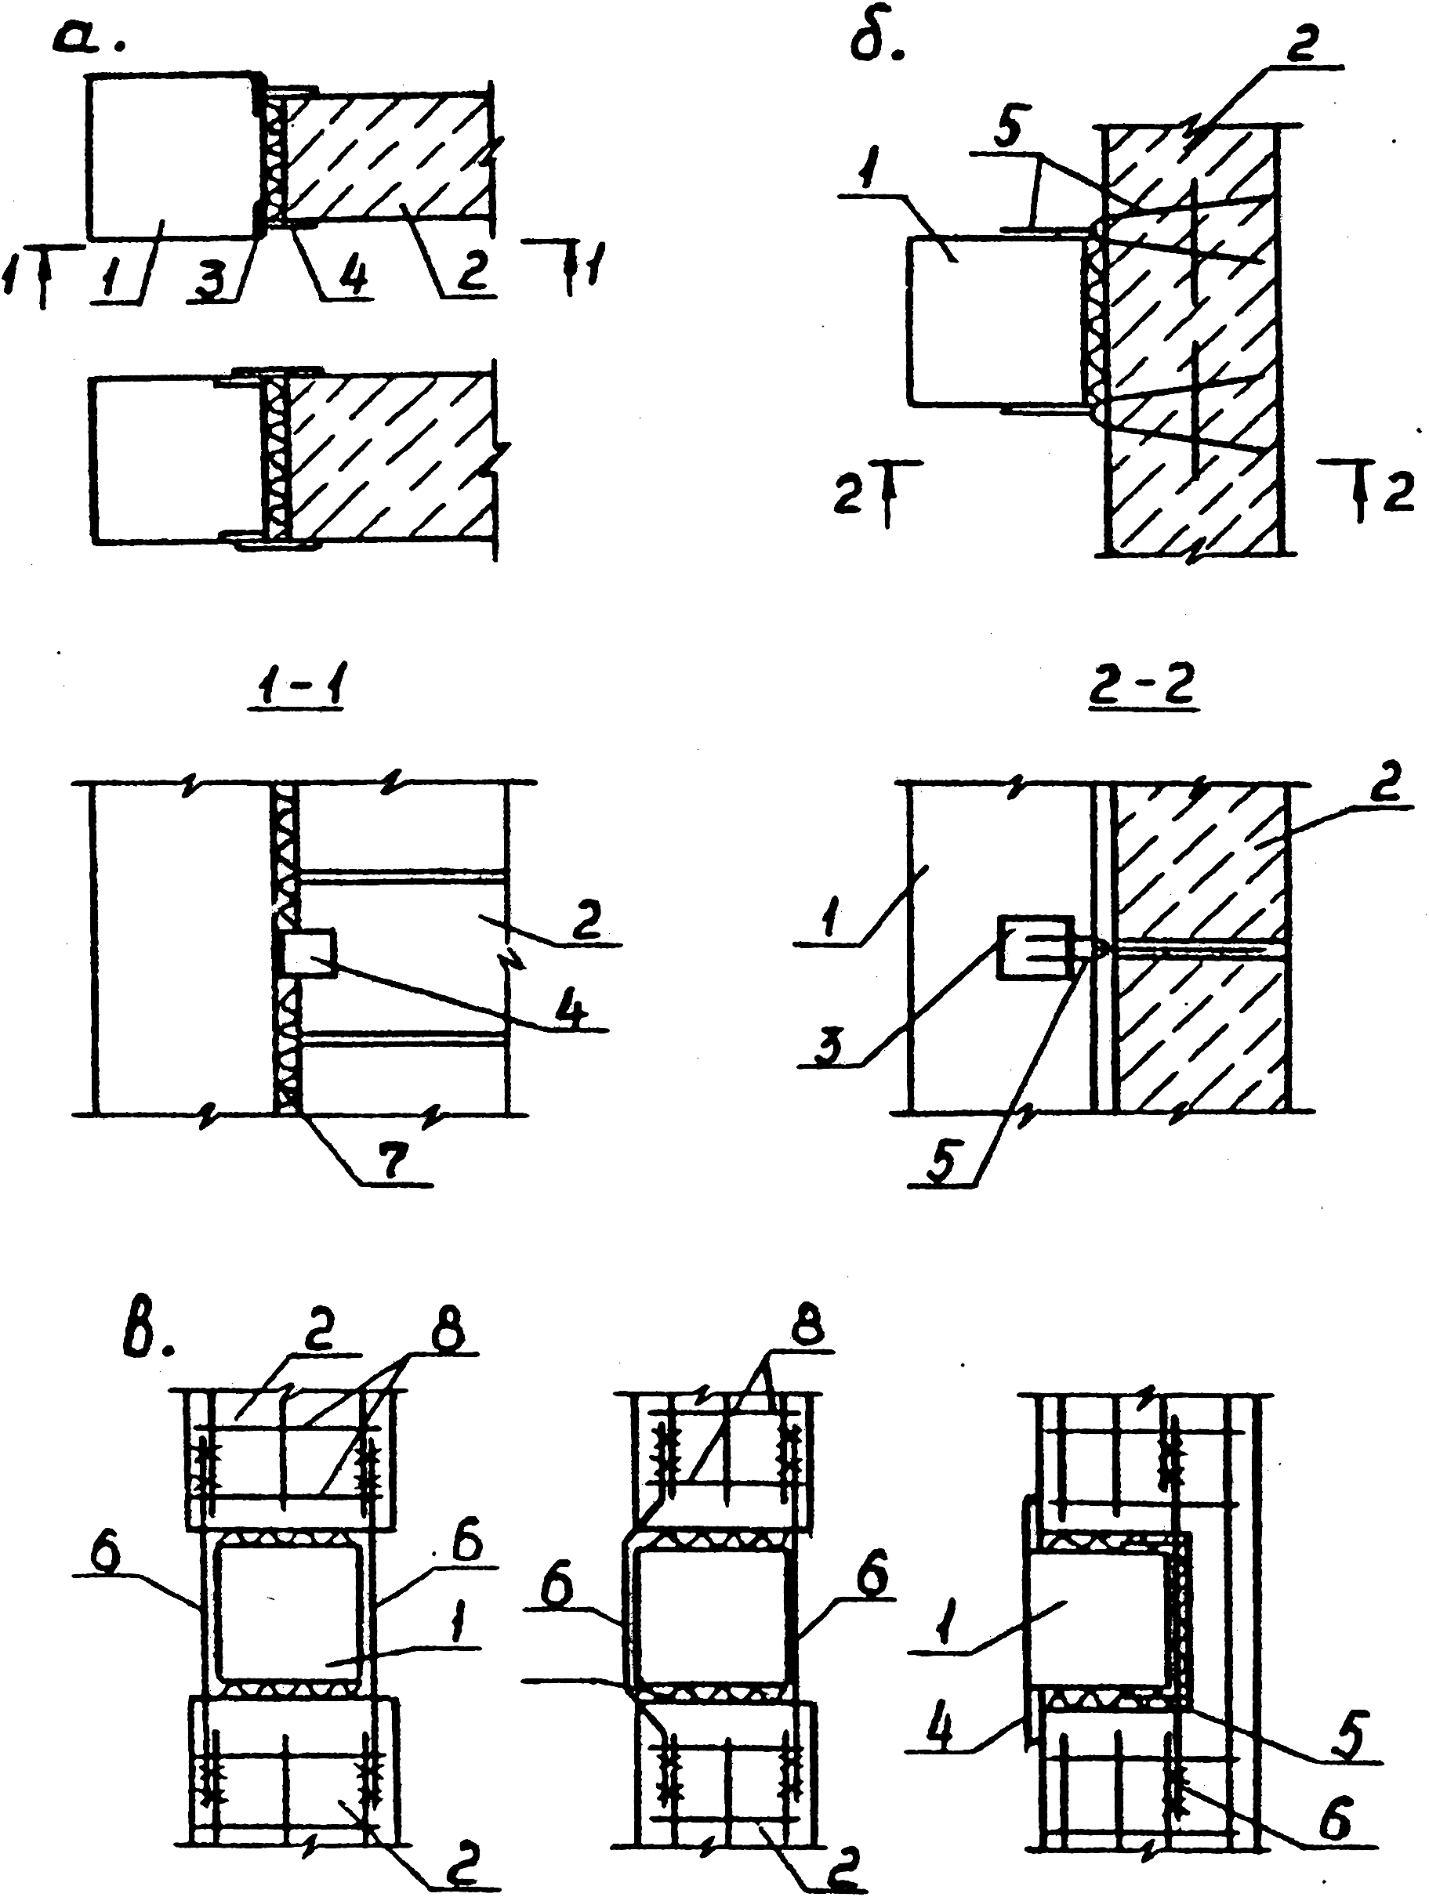
1 - колона, 2 - стіна, 3 - закладна деталь колони, 4 - упорний елемент, 5 - сполучний елемент,
6 - арматурний стержень, 7 - пружні прокладки, 8 - арматурна сітка
Рис. 8
1.85. При товщині 200 мм стіни повинні армуватися в горизонтальних швах кладки на всю їх довжину з кроком по висоті 80-100 см, загальним перерізом в шві поздовжньої арматури не менше 0,4 см кв.
1.86. Нормальне зчеплення в кладці ненесучих стін дозволяється не менше Rnt ≥ 60 кПа (0,6 кгс/см кв.).
1.87. Ненесучі стіни на 6-му і вище поверхах над віконними і дверними отворами армуються наскрізними стержнями арматури діаметром 6-8 мм (не менше 2 шт.), надійно з'єднаними з конструкціями несучої системи.
1.88. Ненесучі стіни перевіряються розрахунком на роботу із своєї площини на місцеве горизонтальне сейсмічне навантаження при відповідному розглядуваному рівні споруди, але не менше 2.

Особливості проектування самонесучих стін
1.89. Самонесучі стіни каркасних будинків повинні проектуватися, як правило, без виступів у плані. В місцях перетину торцевих і поперечних стін з поздовжніми влаштовуються антисейсмічні шви на всю висоту стін.
Ширина вертикального антисейсмічного шва в місцях перетинів поздовжніх стін з поперечними визначаються за формулою:
а = ∆ + 20 мм,
де ∆ — максимальне переміщення каркасу.
1.90. Відстань між пристінними колонами не повинна перевищувати 6,0 м. Між самонесучими стінами і конструкціями каркасу необхідно передбачати зазор не менше 20 мм. Кріплення стін до конструкцій каркасу повинно виконуватися з кроком по висоті не більше 1,2 м, за винятком випадків, коли висота стінових блоків перевищує цей розмір. Конструкція кріплення не повинна перешкоджати горизонтальним зміщенням каркасу вздовж стін.
1.91. По всій довжині стіни між вертикальними швами в рівні верху віконних отворів, перекриттів і покриттів повинні влаштовуватися антисейсмічні пояси, з'єднані з каркасом будинку. Пояси слід виконувати залізобетонними монолітними або збірно-монолітними з безперервним армуванням. Антисейсмічні пояси слід зв'язувати з кладкою вертикальними випусками арматури.
При влаштуванні самонесучих стін із блоків висотою на поверх пояси слід передбачати через кожний ряд блоків.
При влаштуванні глухих стін з каменів чи блоків багаторядної розрізки відстань між поясами по висоті не повинна перевищувати 6 м.
Залізобетонні перемички (або обв'язувальні балки), з'єднані між собою за допомогою зварювання закладних деталей і прикріплені до конструкцій каркасу, можуть служити антисейсмічними поясами. Переріз і армування антисейсмічних поясів виконуються за вимогами СНиП "Строительство в сейсмических районах".
1.92. При будівництві в районах сейсмічністю 9 балів і при висоті стін понад 4 м в районах сейсмічністю 7-8 балів у самонесучих стінах потрібно передбачати конструктивне вертикальне армування (залізобетонні включення) з кроком не більше 6 м по довжині стін і по гранях простінків. Вертикальна арматура підсилення повинна анкеруватися в горизонтальних залізобетонних поясах. Стіни і простінки з каменів пиляного вапняку або блоків багаторядної розрізки армуються горизонтальними сітками з кроком по висоті 1,2–1,4 м, зв'язаними вертикальними елементами підсилення. При сейсмічності 9 балів блоки і камені слід кріпити до горизонтальної сітки анкерами або скобами з кроком 1–1,2 м.

Особливості проектування кам'яних будівель в районах сейсмічністю 6 балів
1.93. Будинки слід, як правило, передбачати простої і симетричної форми у плані. Загальна довжина відсіку не повинна перевищувати 100 м.
В будинках прямокутної форми заввишки у 3 поверхи і вище слід передбачати поздовжню внутрішню стіну.
1.94. Висоту будинків, які зводяться в 6-бальних зонах без антисейсмічних заходів, слід, як правило, обмежувати:
- зі стінами з каменів пиляного вапняку 4-ма поверхами;
- зі стінами з великих блоків двохрядної або багаторядної розрізки 5-ма поверхами;
- зі стінами з великих блоків двохрядної розрізки, підсиленими в кутах, перетинах і переломах стін, а також по гранях отворів у внутрішніх стінах вертикальними коротишами жорсткої арматури, заанкерованими в обв'язках, 9-ма поверхами.
1.95. Відстань між поперечними стінами не повинна перевищувати 15 м. Не менше половини поперечних стін, в тому числі не менше однієї внутрішньої, повинні бути наскрізними.
Ширина простінків з каменів або блоків пиляних вапняків не повинна бути меншою 0,7 м, ширина непідсилених отворів не більше 4,5 м. Простінки, які мають ширину менше 0,7 м, отвори завширшки понад 4,5 м, слід підсилювати по гранях вертикальними залізобетонними включеннями.
Великі стінові блоки слід, як правило, застосовувати з пазами на торцевих вертикальних гранях.
1.96. По всіх поздовжніх і поперечних стінах слід передбачати в рівні перекриттів і покриттів нерозривні пояси або монолітні обв'язки.
По стінах з великих блоків пиляного вапняку це можуть бути поясні залізобетонні блоки з'єднані між собою зварюванням із замоноліченням стиків. Шви між збірними плитами перекриттів і поясними блоками закладаються бетоном на дрібному щебені або високомарочним розчином.
По внутрішніх стінах, на які опираються панелі перекриттів, виконується монолітна обв'язка, армована каркасом з двох стержнів діаметром 10 мм, замоноліченим між торцями плит заанкерованим в обв'язках прилеглих зовнішніх стін.
В будинках зі стінами з дрібних блоків пиляного вапняку в рівні перекриттів повинно виконувати по несучих стінах монолітного обв'язку, армовану каркасом з двох стержнів діаметром 10 мм.
Плити перекриттів слід, як правило, застосовувати зі шпонками або рифленням по торцевих гранях і шви між плитами замуровувати цементним розчином.
1.97. Зв'язок між поздовжніми і поперечними стінами здійснюється:
- в будинках зі стінами з каменів і блоків багаторядної розрізки за допомогою арматурних сіток, укладених по висоті з кроком 80-100 см і обв'язок (поясів) в рівні перекриттів;
- в будинках зі стінами з блоків двохрядної розрізки за допомогою поясних залізобетонних блоків, з'єднаних зварюванням або за допомогою арматурних зв'язків, заанкерованих в монолітні бетонні обв'язки зовнішніх стін в рівні перекриттів з однієї сторони і в обв'язки прилеглих внутрішніх стін з другої. Якщо прилеглі внутрішні стіни виконані з залізобетонних конструкцій, то зв'язки приварюються до закладних деталей або арматурних випусків цих стін.
1.98. Якщо плити перекриттів застосовуються без анкерних випусків в торцях (несейсмічні), при відстані між поперечними стінами більше 10 м надійність диску перекриттів потрібно, як правило, підсилювати влаштуванням між плитами з кроком 5-6 м монолітних ділянок завширшки 120 мм, армованих наскрізними арматурними каркасами з двох стержнів діаметром 10 мм, заанкерованих у прилеглі обв'язки стін перпендикулярного напрямку.

2. ВКАЗІВКИ ПО ЗВЕДЕННЮ БУДІВЕЛЬ

Забезпечення монолітності кладки

Загальні вимоги
2.1. Монтаж стін з каменів і блоків повинен виконуватися суворо відповідно до проекту.
Передбачені проектом монтажні отвори і ніші залишаються в кладці при її виконанні. Вирубка отворів і ніш забороняється. Влаштування борізд, ніш, отворів або інших ослаблень кладки, не передбачених проектом, дозволяється тільки за узгодженням з проектною організацією.
Підтісування і доробка блоків на кладці забороняється.
2.2. При виконанні кладки повинно бути забезпечене щільне прилягання блоків і каменів до розчину по всій площі горизонтальних швів для чого розчин повинен мати потрібну рухомість і накладатися на поверхню вкладеного ряду шаром рівномірної товщини при дотриманні горизонтальності розчинової постелі.
Вертикальні щілини між блоками і каменями повинні бути старанно заповнені розчином.
2.3. Кам'яні стіни повинні зводитися на розчинах з пластифікаторами, що підвищують пластичність і водостримувальну здатність розчинів (вапно, глина та ін.). Рухомість розчинової суміші в момент її використання в кладці (робоча консистенція) повинна відповідати зануренню стандартного конусу БудЦНДІЛ (sl) для стін з великих блоків 9–11 см, з каменів 10–12 см.
Якість розчину повинна систематично контролюватися шляхом перевірки його однорідності і визначення міцності при стиску.
2.4. Для кладки кам'яних стін повинен застосовуватися розчин марки не нижче 25. Для армованої кладки, комплексних конструкцій, великих блоків і для кладки при від'ємних температурах марки не нижче 50. Не дозволяється застосовувати розчини, які затужавіли, а також розчини з недостатнім водоутриманням. Розмоложування затужавілих розчинів забороняється.
2.5. В жаркий період року необхідно проводити догляд за кладкою в ранньому віці з метою створення необхідних температурно-вологих умов твердіння розчину в швах кладки.
В зимовий період року кладку слід вести на розчинах з протиморозними добавками дотриманням вимог розділу СНиП по зведенню і прийманню кам'яних конструкцій будівництва в сейсмічних районах.
Режим догляду за кладкою встановлюється будівельною лабораторією в залежності від властивостей матеріалів для кладки, температури і вологості зовнішнього повітря.
2.6. Для підвищення нормального зчеплення в кладці рекомендує ться застосування полімерцементних розчинів. При виготовленні і застосуванні полімерцементних розчинів слід керуватися "Рекомендациями по повышению монолитности ручной кладки путем применения полимерцементных растворов", розробленими ЦНДІБК ім.Кучеренка.

Вимоги до кладки з великих блоків
2.7. Перед початком монтажу контактні поверхні блоків повинні бути старанно зачищені від бруду і пилу, потім необхідно їх зволожити.
Оптимальна ступінь зволоження залежить від засмоктувальної здатності каменя, водомісткості та водостримувальної здатності розчину, умов виконання робіт і задається будівельною лабораторією.
В зимовий період контактні поверхні блоків необхідно захищати від полою і снігу.
2.8. Монтаж великих блоків слід виконувати з використанням спеціальної інвентарної металевої рамки для влаштування розчинової постелі. Монтаж великих блоків на розчинову постіль "на око" з наступним рихтуванням блоків ломами або клинками забороняється.
Товщина монтажних розчинових швів повинна складати 20 мм плюс-мінус 5 мм.

2.9. При утворенні горизонтальних швів розчин повинен накладатися тільки на площу, необхідну для установки одного блока. Нанесення розчину одночасно на більшу площу не дозволяється незалежно від розмірів блоків.
З моменту укладання розчину на нижній блок до моменту установки блока на розчин повинно проходити не більше 2-х хвилин.
Якщо блок установлений невірно, то необхідно його зняти, забрати розчин, замінити новим і повторити монтаж.
Замонолічення вертикальних швів між блоками рекомендується здійснювати через металеву лійку, контролюючи витрати бетону або розчину на кожний стик і оберігаючи їх витікання за допомогою нащільників.
2.10. При зведенні стін будинків з великих блоків забороняється використовувати цеглу або стінові камені для доведення кладки до проектної відмітки. При необхідності допускається застосовувати для цієї мети монолітний бетон не нижче класу В 7,5.

Вимоги для кладки з стінових каменів
2.11. Кладку з стінових каменів слід виконувати захватками, додержуючись наступної послідовності при виконанні робіт: на початку по всій довжині захватки укладається черговий ряд каменів, після чого всі вертикальні шви заповнюються литим розчином. Для запобігання витікання розчину шви попередньо промазуються пластичним розчином (sl=5–6).
2.12. Нанесення розчину на поверхню укладеного ряду кладки повинно виконуватися тільки по площі, необхідній для установки одного каменя. Нанесення розчину одночасно на більшу площу не дозволяється.
Зразу ж після укладки каменю на розчин слід зрушити камінь в його проектне положення, злегка повертаючи його при цьому навколо вертикальної осі. Дозволяється при установці каменя в проектне положення бити по ньому молотком, бойок якого має обкладку з щільної гуми.
Проміжок часу з моменту нанесення розчину на кладку до моменту установки каменя на розчинову постіль не повинен перевищувати 1 хвилину.
Забороняється зрушувати камінь, який пролежав на розчині більше 20-30 сек. Неправильно установлений камінь слід зняти, весь зневоднений розчин старанно видалити і замінити новим, після чого камінь установлюється на місце.
2.13. Кладку з каменів пиляних вапняків виконують з перев'язуванням вертикальних швів у кожному ряду, а також по всіх кутах, приляганнях і перетинах капітальних стін. Система перев'язування ланцюгова.
Незалежно від системи кладки як поперечникові камені застосовують тільки повномірні.
2.14. Систематичний контроль міцності зчеплення в кладці стін будинків з каменів пиляних вапняків, зведених у сейсмічних районах, є обов'язковим і здіснюється будівельними лабораторіями згідно з ГОСТ 24992-81 "Конструкции каменные. Метод определения прочности сцепления в каменной кладке".

Вимоги до зведення каркасно-блокових будівель
2.15. Для бетонування стояків каркасу, захищених кладкою не менше ніж з двох сторін, рекомендується застосовувати литий бетон. При числі відкритих сторін стояків більше двох, застосовується бетон звичайної пластичної консистенції. Такий самий бетон рекомендується для виконання монолітних частин ригелів каркасу. Його укладання має здійснюватися з старанним віброущільненням.
2.16. Перед бетонуванням стояків повинен обов'язково складатися акт, який підтверджує достатність проведеного очищення вертикальних поверхень вапнякових блоків, призначених для використання як опалубка стояків, а також відповідність армування стояків вимогам проекту і діючих норм.
В складанні акту, крім виконавця робіт, повинні брати участь представники замовника і проектної організації.
2.17. Як опалубка для відкритих сторін каркасу повинні, як правило, застосовуватися інвентарні достатньо жорсткі щити з гладкими контактними поверхнями.
Забирати щити дозволяється після зневоднювання бетону каменем кладки до стану, який забезпечує недеформованість розопалубленої поверхні бетону.
Якщо при цьому в бетоні виявляються окремі невеликі раковини і каверни, то їх слід негайно замонолітити цементним розчином марки 200.
2.18. При зведенні будівель в суху жарку погоду монолітні залізобетонні елементи, а також монтажні розчинові шви між плитами перекриттів і між стіновими блоками слід поливати водою не рідше двох разів на добу.
2.19. Каркасно-блокові будинки повинні зводитися в наступній технологічній послідовності:
- бетонування нижніх ригелів даного поверху;
- армування стояків каркасу;
- монтаж великих блоків стінового заповнення;
- укладання збірних елементів верхніх ригелів і з'єднання їх між собою за допомогою арматурних випусків і закладних деталей;
- монтаж маршових сходів і великопанельних перегородок;
- монтаж плит перекриттів;
- установка арматурних каркасів монолітної частини верхніх ригелів, анкерування плит перекриттів у ригелях;
- установка інвентарної щитової опалубки стояків каркасу;
- бетонування стояків і ригелів каркасу.

Виконання антисейсмічний заходів
2.20. При виконанні армокам'яних і комплексних конструкцій арматура повинна бути надійно захищена від корозії цементним розчином, закладні деталі протикорозійними покриттями. Не допускається безпосереднє примикання арматурних стержнів до каменя кладки.
2.21. Технологія бетонування повинна забезпечувати щільне заповнення всього об'єму елементів підсилення бетоном. Вертикальні стержні армування повинні бути рівними по всій довжині без будь-яких викривлень. Сполучені анкери, хомути або сітки слід передбачати так, щоб вони не перешкоджали бетонуванню залізобетонних елементів підсилення. Укладання бетону повинно виконуватися з вібруванням.
2.22. Армована кладка повинна виконуватися з дотриманням наступних правил:
- товщина швів у кладці повинна перевищувати діаметр укладеної арматури на 4 мм при дотриманні середньої товщини швів;
- сітки слід укладати так, щоб окремі (контрольні) кінці стержнів виступали на 2-3 мм за одну із внутрішніх поверхень стін;
- при вертикальному армуванні стержні по довжині слід з'єднувати між собою зварюванням і замонолічувати в бетон антисейсмічних поясів.
2.23. Шви між плитами перекриттів слід старанно замонолічувати розчином М100 або дрібнозернистим бетоном класу В 7,5. Попередньо щілини між плитами повинні бути очищені від будівельного сміття і змочені.
Не допускається застосовувати для перекриттів і покриттів залізобетонні плити, які не мають рифлень по бокових гранях.
Забороняється при монтажі плит перекриттів пригинати арматурні випуски до торців плит.
Торці пустотних настилів перекриттів на опорах повинні бути замуровані бетоном.

2.24. При зведенні будинків необхідно здійснювати систематичний контроль за якістю застосовуваних будівельних матеріалів і здійсненням комплексу антисейсмічних заходів згідно з вимогами технологічних карт, проекту і даної інструкції. Результати перевірок повинні фіксуватися відповідними актами в загальному і спеціальних журналах виконання робіт.
У журналах робіт (загальному і спеціальних) і актах на приховані роботи повинно фіксуватися виконання заходів, передбачених для забезпечення сейсмостійкості будинку з зазначенням:
а) складу, консистенції і міцності розчинів і бетонів в несучих конструкціях;
б) замочування каменів і блоків в момент їх використання;
в) заходів, прийнятих для одержання належної чистоти поверхні блоків;
г) способів укладання арматури і влаштування її стиків;
д) способів замонолічування конструкцій будинку, марки бетону;
е) результатів експериментального визначення нормального зчеплення в кладці;
ж) допущених відхилень від проекту.

3. ВИМОГИ ДО МАТЕРІАЛІВ КЛАДОК

Вимоги до стінових блоків з пиляних вапняків
3.1. Типи і розміри стінових блоків з пиляних вапняків установлюються технічними умовами, затвердженими в установленому порядку (додатки 1 і 2).
3.2. Стінові блоки заввишки 78 см і більш повинні мати в середній частині торцевих вертикальних граней по осі симетрії двохсторонні пази завглибшки не менш 7 см з площею поперечного перерізу кожного пазу не менше 110 см кв.
Кутові блоки можуть мати паз тільки по одній торцевій грані. Форма поперечного пазу може бути прямокутною (рис. 9), а також трикутною, трапецеїдальною або напівкруглою.
Перетин прямокутного пазу на торцевий грані блоку
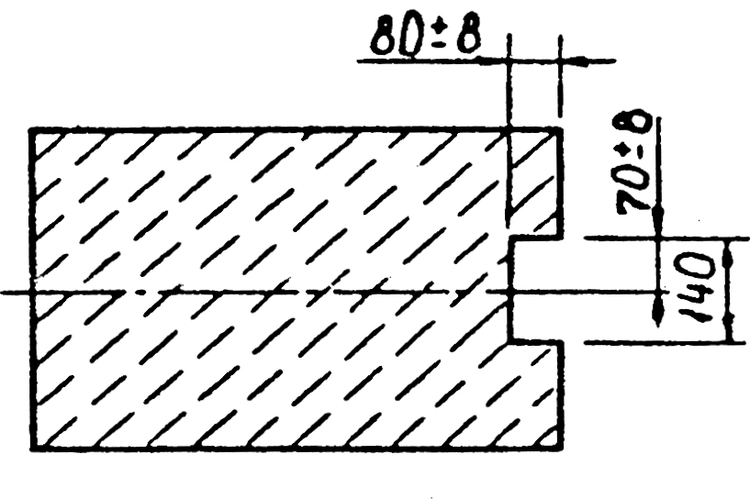
Рис. 9
3.3. Стінові блоки в залежності від величини межі міцності при стиску діляться на марки згідно з додатком 3.
3.4. Фізико-механічні показники стінових блоків повинні відповідати вимогам табл. 7.

Таблиця 7
Фізико-механічні показники | Одиниця виміру | При використанні блоків і каменів у кладці
Фізико-механічні показники | Одиниця виміру | зовнішніх стін | внутрішніх стін | стін підвалів
Середня щільність, не більше | кг/м куб. | за вимогами проекту | 2400 | 2500
Коефіцієнт розм'якшування, не менше |  | 0,6 | 0,6 | 0.7
Морозостійкість, не нижче:  а) в будинках з нормальним вологим режимом приміщень  б) в будинках з вологим режимом приміщень | Мрз  Мрз | 15  25 | Не регламентується  Не регламентується | 15  15
Примітка. При підтверджені довговічності каменя багаторічним досвідом будівництва допускається з дозволу Держкоммістобудування застосування стінових блоків з морозостійкістю, нижчою зазначеної в таблиці.
3.5. Стінові блоки після вирізування з масиву гірської породи повинні бути витримані на складській площадці для видалення гірської вологи.
Тривалість витримування установлюється технологічними картами для даного родовища.
3.6. Стінові блоки по зовнішньому контуру повинні мати форму прямокутного паралелепіпеда з прямими ребрами і правильними гранями. Відхилення від геометричних розмірів і показників зовнішнього вигляду не повинні перевищувати величин, зазначених у табл. 8.
Таблиця 8
Найменування показників | Для зовнішніх стін | Для внутрішніх стін
Висота, мм, не більше | ±10 | ±10
Ширина, мм, не більше | +8; –10 | ±10
Товщина, мм, не більше | ±8 | ±10
За різницею діагоналей, мм, не більше | ±20 | ±20
Відбиті кути:  Кількість на лицьовій стороні, не більше | 2 | Регламентується  ТУ виробника
Висота піраміди пошкодженого кута, мм, не більше | 40 | 50
Відколки на ребрі лицьової грані і блока:  розмір за довжиною, мм, не більше  розмір за глибиною, мм, не більше | 60  30 | 100  40
Відхилення від площини, мм, не більше | 6 | 6
Сліди розпилу на лицьовій стороні блока, завглибшки, мм, не більше | 2 | Регламентується  ТУ виробника
Підріз граней блока:  Завглибшки, мм, не більше | 10 | Регламентується  ТУ виробника
за довжиною від кута, мм, не більше | 100 | Регламентується  ТУ виробника

3.7. Стінові блоки не повинні мати ознак розшарувань, тріщин, слідів вивітрювання, глинистих і мергелистих прошарків.
3.8. Контактні поверхні блоків, які постачаються замовнику підприємством-виготовлювачем, повинні бути очищені від технологічного пилу до чіткого виявлення природної структури каменя.
В літній період дозволяється очищати блоки гідравлічним способом, не допускаючи їх надмірного перезволоження.

Вимоги до стінових каменів з пиляних вапняків
3.9. Стінові камені з пиляного вапняку повинні відповідати вимогам ГОСТ 4001 "Камни стеновые из горных пород".
3.10. Стінові камені повинні мати форму прямокутного паралелепіпеда. Недопилювання граней каменя не допускається. 3.11. Стінові камені з пиляних вапняків у залежності від межі міцності при стиску підрозділяються на марки згідно з додатком 5.
3.12. Фізико-механічні показники стінових каменів повинні відповідати вимогам табл. 7.
3.13. Стінові камені з пиляних вапняків для видалення гірської вологи повинні бути витримані на складській площадці. Тривалість витримання встановлюється технологічними картами для даного родовища.
3.14. Відхилення від геометричних розмірів і показників зовнішнього вигляду не повинні перевищувати величин указаних в табл. 9.
Таблиця 9
Найменування показників | Лицьові камені | Рядові камені
За довжиною, мм, не більше | ±6 | ±10
за шириною і висотою, мм, не більше:  при відкритому видобутку  при підземному видобутку | ±4  ±5 | +4,-8  +6,-8
Відхилення від перпендикулярності граней, мм, не більше | 4 | 6
Кількість відбитих кутів на одній грані каменя, не більше | 2 | Не регламентується
Довжина відколка ребер пошкодженого кута, мм, не більше | 15 | 40
Відколок одного ребра і природні каверни, мм, не більше:  за довжиною  за глибиною | 20  20 | 50  30
Тріщини, розшарування, прошарки глини і мергелю | Не допускаються

Правила приймання і паспортизації
3.15. Готові стінові блоки і камені, які постачаються на об'єкт, повинні попередньо пройти приймальний контроль на підприємстві виготовлювача.
3.16. Виготовлювач повинен супроводжувати кожну партію стінових матеріалів паспортом в якому указує:
- найменування і адресу підприємства-виготовлювача;
- номер документа (партії стінових матеріалів);
- дату видачі документа;
- найменування і номенклатуру типорозмірів із зазначенням кількості (шт.) по кожному з типорозмірів;
- кількість відвантаженої продукції, м куб.;
- міцність при стиску, середню щільність, морозостійкість, коефіцієнт розм'якшення;
- місце видобудку (родовище, кар'єр, штольня);
- позначення технічних умов, ГОСТ (для каменів).
3.17. Номер партії стінових матеріалів, зазначений у паспорті, повинен відповідати маркуванню на блоках і супровідних документах на камені.
3.18. Споживач має право провести контрольну вибіркову перевірку відповідності стінових матеріалів технічним вимогам. Порядок відбору зразків і методи іх випробувань наведені в додатку 6.
3.19. Якщо при контрольній перевірці виявиться, що перевірені стінові матеріали не відповідають по якихось показниках пред'явленим вимогам, тоді вся партія матеріалів повинна прийматися поштучно, з перевіркою дотримання показників, за якими партія не була прийнята.
3.20. Вимоги до маркування, транспортування і зберігання стінових блоків і каменів наведені в додатку 7.

Кладочні розчини
3.21. Для кладок із стінових блоків і каменів пиляних вапняків можуть бути використані цементно-вапнякові, цементно-глиняні і полімерні розчини.
3.22. Марка розчину для кладок призначається за розрахунком з умови забезпечення міцності стійкості конструкцій, але не менше зазначеної в п.2.4.
3.23. Як в'яжуче для розчинів слід застосовувати портландцемент, який відповідає вимогам ГОСТ "Портландцемент и шлакопортландцемент". Використання розчину на шлакопортландцементі забороняється.
3.24. Як заповнювач для кладочного розчину повинен застосовуватись кварцевий пісок, що відповідає вимогам ГОСТ "Песок для строительных работ. Технические условия".
3.25. Склади розчинів підбирають згідно з вимогами "Указаний по приготовлению и применению строительных растворов" і уточнюються будівельними лабораторіями на основі відповідних досліджень.
3.26. Розчин для кладки повинен мати високу рухливість і водостримувальну здатність, для чого до його складу вводять пластифікуючі водостримувальні добавки. Робоча консистенція суміші в момент використання для кладки повинна відповідати зануренню стандартного конуса БудЦНДІЛ (sl,см):
- для горизонтальних швів 9–10 см;
- для вертикальних швів 11–12 см.
При транспортуванні, щоб уникнути розшарування, консистенція розчину не повинна перевищувати sl = 5 – 6 см. Безпосередньо перед використанням для кладки консистенцію розчину слід довести до вказаних значень, добавляючи в нього воду і старанно перемішуючи.
3.27. При приготуванні розчинів на централізованих механізованих розчинових вузлах доставка його на об'єкти повинна здійснюватися за графіками, які визначають строки і обсяги поставок у спеціально обладнаних транспортних засобах.
Рекомендується приготування розчинів на місці будівництва, використовуючи сухі розчинові суміші.
3.28. Якість розчину повинна систематично контролюватися на розчиновому вузлі і будівельному майданчику шляхом перевірки його однорідності і визначення міцності при стиску в установлені строки.
3.29. Однорідність розчину установлюється зовнішнім оглядом і визначенням рухливості проб розчину, відібраних на різній глибині розчинової ємкості. Розчин не повинен мати видимих прошарків в'яжучого, піску, а різниця в показниках конуса БудЦНДІЛ для окремих проб не повинна перевищувати 1 см.
Межа міцності розчину на стик визначається згідно з ГОСТ "Растворы строительные. Методы испытаний".
3.30. При від'ємній температурі повітря для зведення кладки слід використовувати розчини з протиморозними добавками.

Арматура
3.31. Вибір арматурних сталей при проектуванні залізобетонних конструкцій будинків слід проводити з урахуванням вимог розділу СНиП "Бетонные и железобетонные конструкции".
3.32. Для армування кам'яних і комплексних конструкцій слід застосовувати:
- сталь гарячекатану гладку класу А-I (ГОСТ 5781-82 і ГОСТ 380-71) і періодичного профілю А-II і А-III (ГОСТ 578182);
- дріт арматурний холоднокатаний класу ВР-I (ГОСТ 6727-80).
3.33. Як напружену арматуру в армокам'яних конструкціях рекомендується застосовувати:
- гарячекатану арматуру класів А-III, A-IV і А-V (ГОСТ 5781-82);
- термічно зміцнену арматурну сталь класів АТ-IV, AT-V (ГОСТ 10884-81);
- високоміцну дротяну арматуру класів В-II і Вр-II (ГОСТ 7348-81), К-7 (ГОСТ 13840-68).

3.34. Ненапружену арматуру для кам'яних і комплексних конструкцій слід застосовувати у вигляді сварних каркасів і сіток.

4. НОРМАТИВНІ І РОЗРАХУНКОВІ ХАРАКТЕРИСТИКИ КЛАДОК

4.1. Розрахункові опори стиску кладки із стінових блоків і каменів пиляних вапняків приймаються згідно з розділом СНиП по проектуванню кам'яних і армокам'яних констукцій.
4.2. Значення розрахункових опорів кладки розтягу, зрізу, головним розтягувальним напругам (Rt, Rsg, Rtw) по перев'язаних швах приймаються згідно з СНиП по проектуванню кам'яних і армокам'яних констукцій, а по неперев'язаних швах визначаються в залежності від величини нормального зчеплення (Rnt), одержаної в результаті випробувань, проведених в районі будівництва.
Rt = 0,45Rnt
Rsg = 0,7 Rnt
Rtw = 0,8 Rnt
Значення Rt, Rsg, Rtw не повинні перевищувати відповідних значень при зруйнуванні кладки по каменю.
4.3. Розрахункові опори великих блоків пиляних вапняків осьовому розтягу, головним розтягувальним напругам, зрізу в припущенні зруйнування по каменю слід приймати по табл. 10.
Таблиця 10
Вид напруженого стану | Позна- чення | Марка блока за міцністю на стиск
Вид напруженого стану | Позна- чення | 250 | 200 | 150 | 125 | 100 | 75 | 50 | 35
Осьовий розтяг | Rt
Розтяг при вигині і головні розтягувальні напуги | Rtb  Rtw
Зріз | Rsg
Примітка. Над рискою вказані значення в МПа,а під рискою — в кгс/см кв.
4.4. Модуль пружності (початковий модуль деформації) кладки з пиляних вапняків Ео при короткочасному навантаженні визначається згідно з розділом СНиП по проектуванню кам'яних і армокам'яних конструкцій.
4.5. Відності деформації кладки е при короткочасному навантаженні можуть визначатися при будь-яких напругах, за формулою:
де – середня межа міцності (тимчасовий опір) кладки стиску;
σ – напруга, при якій визначається ε;
λ – пружна характеристика кладки, яка визначається за розділом СНиП по проектуванню кам'яних і армокам'яних конструкцій.
Для армованої кладки α_{a} = α
4.6. Відносні повні деформації стиску кладки (без врахування усадки) при тривалому прикладанні навантаження обтиснення, яке не перевищує 0,5 від руйнівної, які включають короткочасні деформації і деформації повзучості, визначаються за формулою:
,
де ε – відносна деформація кладки при короткочасному навантаженні згідно з п.4.5;
ν – коефіціент, який враховує вплив повзучості кладки
Для великих блоків ν = 2,0, для каменів ν = 2,5.
4.7. Коефіцієнти лінійного розширювання і тертя кладки з стінових каменів пиляних вапняків слід приймати згідно з розділом СНиП по проектуванню кам'яних і армокам'яних конструкцій.
4.8. Розрахункові значення коефіцієнтів теплопровідності стінових матеріалів з пиляних вапняків приймаються по табл.11. Величини значень коефіцієнтів теплопровідності допускається уточнювати на основі результатів експериментальних досліджень.
Таблиця 11
Об’ємна маса стінових каменів в сухому стані, кг/м куб. | Розрахункові значення коефіцієнтів теплопровідності λ,  Вт/(м °С)
Об’ємна маса стінових каменів в сухому стані, кг/м куб. | Для умов експлуатації
Об’ємна маса стінових каменів в сухому стані, кг/м куб. | А | Б
2300 | 1,4 | 1.5
2100 | 1.2 | 1,3
1700 | 0.8 | 0,9
1500 | 0,65 | 0,7

4.9. Питому теплоємкість Со блоків і каменів з пиляних вапняків у сухому стані приймають рівною 0,88 кДж/кг град.
4.10. Величину коефіцієнта паропроникності стінових Rп блоків і каменів з пиляних вапняків, а також опір повітряпроникності Ru слід приймати згідно з розділом СНиП з будівельної теплотехніки.
4.11. Межі вогнестійкості конструкцій з стінових Rп блоків пиляних вапняків приймаються згідно з розділом СНиП 2.01.02-85 "Противопожарные нормы" зі зменшенням при цьому товщини стін на 5 см, а розмірів перерізу простінків на 10 см проти прийнятих в проекті.

Додаток 1
Довідковий

Діюча нормативно-технічна документація на виготовлення
стінових блоків і каменів із пиляних вапняків

Група за класифі-катором | Індекс і номер нормативного документа | Найменування нормативного документа | Підприємства, які виготовляють продукцію за даним нормативним документом
Ж12 | ТУ 21 УССР 475 | Блоки стеновые из природного камня | Альмінський, Інкерманський ЗБМ, Білогорське кар'єроуправління к-ту 'Будіндустрія'
Ж12 | ТУ 21 УССР 288 | Блоки стеновые крупные из известняка Первомайского месторождения | Інкерманський ЗБМ
 | ТУ 10.20 УССР 56 | Блоки стеновые месторождения "Глубокий яр" | Бахчисарайське кар'єроуправління к-ту 'Будіндустрія'
 | ТУ 21 УССР287 | Блоки стеновые негабаритные из пильных известняков | Альмінський, Інкерманський ЗБМ
Ж11 | ГОСТ 4001 | Камни стеновые из горных пород. Технические условия | Євпаторійський, Сакський, Білогорський, Приморський, Альмінський, Інкерманський ЗБМ; Бахчисарайське, Білогорське и Сакське кар'єроуправління к-ту 'Будіндустрія'
 | *ТУ 21 УССР ЗЗ | Камни стеновые из отходов при распиловке известняков | Євпаторійський, Приморський, Сакський, Альмінський ЗБМ
Примітка. Стінові матеріали, виготовлені за ТУ, позначеними *, можуть застосовуватись у сейсмічних районах тільки для тимчасових споруд.

Додаток 2
Довідковий

Габаритні розміри блоків
Найменуваня НТД | Висота, мм | Ширина, мм | Товщина, мм
ТУ 21 УССР 475 | 400, 480, 780, 980, 1180, 1280, 1480, 1780, 1980, 2360, 2860 | 820, 1000 | 6300, 400, 500
ТУ 21 УССР 288 | 400, 480, 780, 980, 1180, 1280, 1480, 1780, 1980 | 820, 1000 | 400, 500
ТУ 10.20 УССР 56 | 400, 480, 780, 980, 1180, 1280, 1480, 1780, 1980 | 820, 1000 | 300, 400, 500
Примітка. Допускається виготовлення блоків інших геометричних розмірів за узгодженням з виготовлювачем.

Додаток 3
Довідковий

Марки блоків по міцності при стиску
Марка блоків | Міцність при стиску, Мпа (кгс/см кв.), не менше
Марка блоків | Середня з п’яти зразків | Найменша для окремого зразка
35 | 3,5 (35) | 2,5 (25)
50 | 5,0 (50) | 3,5 (35)
75 | 7,5 (75) | 5,0 (50)
100 | 10,0 (100) | 7,5 (75)
125 | 12,5 (125) | 10,0 (100)
150 | 15,0 (150) | 12,5 (125)
200 | 20,0 (200) | 15,0 (150)
250 | 25,0 (250) | 20,0 (200)

Додаток 4
Довідковий

Розміри стінових каменів
Типи каменів | Розміри каменів, мм |  |  | Об'єм одного каменя, м куб | Довідкова кількість каменів в 1 м куб., шт.
Типи каменів | Довжина | Ширина | Висота | Об'єм одного каменя, м куб | Довідкова кількість каменів в 1 м куб., шт.
 | Повномірні камені
1 | 390 | 190 | 188 | 0,0139 | 72
2 | 490 | 240 | 183 | 0,0221 | 45
 | Неповномірні камені
 | 292 | 190 | 188 | 0,0104 | 96
 | 367 | 240 | 188 | 0,0165 | 61
 | 292 | 190 | 288 | 0,0160 | 62
 | 195 | 190 | 188 | 0,0070 | 143
 | 245 | 240 | 188 | 0,0111 | 91
 | 195 | 190 | 288 | 0,0107 | 93
Примітка. Допускається за узгодженням із замовниками виготовлення каменів за спеціальними замовленнями з розмірами, що відрізняються від наведених у таблиці.

Додаток 5
Довідковий

Маки каменів за міцністю при стиску
Марка каменів | Межі міцності при стиску, МПа (кгс/см кв.), не менше
Марка каменів | Середня з п’яти зразків | Найменша для окремого зразка
Камені низької міцності
4 | 0,4 (4) | 0,3 (3)
7 | 0,7 (7) | 0,4 (4)
10 | 1,0 (10) | 0,7 (7)
15 | 1,5 (15) | 1,0(10)
25 | 2,5 (25) | 1,5(15)
Камені середньої міцності
35 | 3,5 (35) | 2,5 (25)
50 | 5,0 (50) | 3,5 (35)
75 | 7,5 (75) | 5,0 (50)
100 | 10,0 (100) | 7,5 (75)
125 | 125 (125) | 10,0 (100)
150 | 15,0 (150) | 12,5 (125)
200 | 20,0 (200) | 15,0 (150)
250 | 25,0 (250) | 20,0 (200)

Додаток 6
Довідковий

Методи випробувань стінових матеріалів

1. Споживач (замовник) здійснює контрольну перевірку відповідності доставлених стінових блоків і каменів, які поставляються, технічним вимогам, застосовуючи при цьому вказаний нижче порядок відбору зразків і методи їх випробувань.
2. Для контрольної перевірки якості партії приймається наступний порядок відбору зразків.
Для контрольної перевірки якості партії великих блоків від кожної партії відбирають 10 блоків попарно з будь-яких п'яти місць штабелю. Відібрані блоки підлягають поштучному обміру і зовнішньому огляду для перевірки відповідності вимогам п. 3.6 даного нормативного документа.
З двох блоків, які відповідають технічним вимогам за розмірами, формою і зовнішньому вигляду, випилюють або висвердлюють з 3-х шарів блока (верхнього, середнього і нижнього) необхідну кількість зразків-кубів або циліндрів, призначених для визначення фізико-механічних властивостей гірської породи.
Для контрольної перевірки якості стінових каменів від кожної партії відбирають по 50 шт. каменів. Відбір каменів проводять з різних 10 місць по 5 штук узятих підряд.

Відібрані камені піддаються поштучному обміру і зовнішньому огляду для перевірки їх відповідності вимогам п. 3.14 даного нормативного документа.
З кожних 50 каменів, визнаних такими, що відповідають вимогам даної інструкції по формі, розмірам і зовнішньому вигляду, відбирають по 10 каменів (по 2 камені з 5 різних місць), з яких виготовляють зразки для визначення середньої щільності, межі міцності при стиску, морозостійкості, коефіцієнта розм'якшення.
3. Геометричні розміри каменів перевіряють металевою лінійкою за ГОСТ 427, блоків рулеткою за ГОСТ 7502 і лінійкою за ГОСТ 427 з похибкою вимірів не більше 1 мм.
4. Відхилення від перпендикулярності суміжних граней блока визначають різницею діагоналей бокової грані заміром довжини рулеткою за ГОСТ 7502.
Відхилення від площини визначають шляхом вимірювання найбільшого просвіту під лінійкою за ГОСТ 427, яка накладається на грань блока по діагоналі.
5. Пошкодження кутів блока контролюється висотою піраміди зруйнування. Вершина піраміди відновлюється за допомогою трикутника за ГОСТ 3749. Найкоротша відстань між вершиною і площиною зруйнування визначається за допомогою вимірювальної лінійки (ГОСТ 427).
6. Відколок ребра контролюється глибиною його зруйнування за допомогою двох лінійок
(ГОСТ 427), одна з яких служить для відновлення зруйнованого ребра, а друга для визначення найбільшої глибини зруйнування.
7. Фізико-механічні властивості гірських порід слід визначати: міцність при стиску за ГОСТ "Материалы стеновые. Методы определения пределов прочности при сжатии и изгибе", середню щільність і морозостійкість згідно з діючою технічною документацією.
Розміри зразків (кутів або циліндрів), що виготовляються для визначення фізико-механічних властивостей, установлюють в залежності від марки каменя за міцністю при стиску згідно з табл.1.

Таблиця 1
Марки каменя за міцністю при стиску | Розміри зразків, мм. Перевідні коефіцієнти
Марки каменя за міцністю при стиску | Ребро куба | Перевідний коефіцієнт для кубів | Діаметр і висота циліндра | Перевідний коефіцієнт для кубів
Від 25 до 50 | 150 | 1.0 | 100 | 1.02
Від 50 до 100 | 100 | 0.95 | 75 | 0.91
Вище 100 | 70 | 0.85 | 50 | 0.81

8. Морозостійкість оцінюється за ступенем пошкодження дослідних зразків і втрати їх міцності при стиску після проведення потрібного числа циклів поперемінного заморожування і відтавання.
Якщо пошкодження (розшарування, поява наскрізних тріщин) з'являються більш ніж у двох зразків або втрата міцності при стиску після нормативного числа циклів поперемінного заморожування і відтавання більша 25% порівняно з контрольними, то порода є нестійкою до заморожування.
9. Коефіцієнт розм'якшування гірських порід вираховують як частку від поділу середнього арифметичного значення межі міцності при стиску п'яти зразків, які випробувані в насиченому водою стані, на середнє арифметичне значення межі міцності при стиску п'яти зразків, що випробовувались у висушеному стані.
10. При одержанні негативних результатів контрольних випробувань хоча б по одному показнику проводять по ньому повторне випробування на подвійній кількості зразків. Результати повторних випробувань вважаються остаточними.
11. Наявність на стінових матеріалах тріщин, розшарувань, прошарків глини, а на блоках також різних плям, і ступінь очищення від технологічного пилу перевіряють зовнішнім оглядом.

Додаток 7
Довідковий

Маркування, зберігання і транспортування

1. Склад стінових блоків повинен розташовуватися на спланованому майданчику з щільною підвалиною і забезпеченим відведенням поверхневої води.

Великі блоки
2. На торцевій вертикальній грані кожного блоку повинні бути нанесені незмивною фарбою:
- найменування підприємства або його товарний знак;
- умовне позначення блока, номер партії;
Умовне позначення блоків складається з:
- позначення блока за ТУ або геометричні розміри в см;
- характеристики по застосуванню (зовнішні Н, внутрішні В);
- марка матеріалу по міцності на стиск;
- позначення технічних умов.
Приклад умовного позначення блока типу Д заввишки 2360 мм, завширшки 1000 мм, завтовшки 500 мм для зовнішніх стін, маркою за міцністю на стиск 100:
100х236х50 Н100 ТУ 21 УССР 476-89 або
Д2 Н100 ТУ 21 УССР 475-89
3. Стінові блоки повинні перевозитися на транспортних засобах, які забезпечують збереження блоків від механічних пошкоджень і забруднень.
4. Захвати підйомних механізмів повинні забезпечувати збереження лицьових поверхень стінових блоків.
5. Вантаження і перевезення стінових блоків навалом, а також розвантаження їх скиданням або перекиданням кузова автомашини забороняється.
6. Стінові блоки повинні зберігатися в штабелях з дощатими прокладками між рядами загальною висотою штабеля не більше 2,5 м.
Проміжки між штабелями повинні бути не менше 0,2 м. Через кожні два штабелі в поздовжньому напрямку влаштовують проходи не менше 0,6 м, а в поперечному напрямку через кожні 25 м залишають розриви для проїзду автомобільного транспорту.
7. Заводське маркування блоків повинне бути звернене у бік проходів, а лицьові поверхні блоків один до одного і охоронятися від пошкоджень.
Блоки повинні оберігатися від зволоження знизу і зверху і від забруднення. В осінньо-зимовий період рекомендується виконувати тимчасове накриття блоків.

Стінові камені
8. Стінові камені на автомашинах рекомендується транспортувати пакетами на піддонах і в контейнерах. Вантаження і розвантаження скиданням забороняється.
9. На будівельний майданчик стінові камені повинні доставлятися партіями з однієї групи вапняку.
10. Стінові камені повинні зберігатися в штабелях заввишки не більше 1,5 м з забезпеченням вільної циркуляції повітря між штабелями і зберіганням каменів від намокання за рахунок атмосферних опадів і підсосу вологи з грунту майданчика. В осінньо-зимовий період камені рекомендується накривати.

Додаток 8
Довідковий

Дані фізико-механічних властивосте пиляних вапняків розроблюваних родовищ Криму

Підприємства- виготовлювачі, родовища і ділянки | Вид корисної копалини, різновид, шар | Загальна щільність кг/м куб. | Фізико-механічні властивості вапняків
Підприємства- виготовлювачі, родовища і ділянки | Вид корисної копалини, різновид, шар | Загальна щільність кг/м куб. | коефіцієнт розм’якшення | морозостійкість циклів | марка за міцністю
АЛЬМІНСЬКИЙ ЗБМ
Бодраксько-Альпійське | мшанковий вапняк
Ділянка "Південна" | 1. дрібногрудков. перекристал | 1700 – 2350 | 0,58 – 0,97 | 15 – 25 | 50 – 75
 | 2. рівномірно-зцементований | 1530 – 2380 | 0,50 – 0,90 | 15 – 25 | 50 – 125
Ділянка "Глибокий Яр" | мшанковий вапняк
 | 1. дрібногрудков. перекристал | 1760 – 2030 | 0,41 – 0,90 | 16 – 25 | 35 – 75
 | 2. рівномірно-зцементований | 1720 – 2070 | 0,46 – 0,93 | 15 – 25 | 75 – 100
Скелясте | нумулітовий вапняк
 | І шар | 1890 – 2390 | 0,48 – 0,99 | 9 – 15 | 75 – 200
 | ІІ шар | 1950 – 2360 | 0,48 – 0,99 | 9 – 15 | 75 – 300
Червономаковське | нумулітовий вапняк
Ділянка Східна | І шар | 1810 – 2200 | 0,64 – 0,98 | 15 | 35 – 125
 | ІІ шар | 1810 – 2200 | 0,65 – 0,97 | 15 | 50 – 125
 | III шар | 1980 – 2230 | 0,50 – 0,92 | 15 | 75 – 200
БІПОГОРСЬКЕ ЗБМ
Білогорське (Вишенне) | нумулітовий вапняк | 1700 – 2200 | 0,61 – 0,98 | 15 | 35 – 100
Проломне | нумулітовий вапняк

Продовження додатку 8
Підприємства- виготовлювачі, родовища і ділянки | Вид корисної копалини, різновид, шар | Загальна щільність кг/м куб. | Фізико-механічні властивості вапняків
Підприємства- виготовлювачі, родовища і ділянки | Вид корисної копалини, різновид, шар | Загальна щільність кг/м куб. | коефіцієнт розм’якшення
 | 1. Верхній шар | 1690 – 2070 | 0,64 – 0,95 | 9 – 15 | 25 – 100
 | 2. Нижній шар | 1730 – 2400 | 0,44 – 0,92 | 15 | 50 – 150
Бешаранське IV | вапняк-черепашник | 1090 – 1419 | 0,60 – 0,98 | 7 – 12 | 4 – Ю
Григор'євськв | вапняк-черепашник | 1600 – 1800 | 0,41 – 1,00 |  | 10 – 76
ЕВПАТОРІЙСЬКИЙ ЗБМ
Просторненське | вапняк-черепашник
 | І шар | 1400 – 1600 | 0,70 – 0,90 | 15 | 10 – 15
 | II шар | 1150 – 1250 | 0,70 – 0,80 | 15 | 10
ІНКЕРМАНСЬКИЙ ЗБМ
Ділянка Циганська | вапняк-черепашник
 | 1. Верхній шар | 1611 – 2004 | 0,50 – 0,83 | 9 – 15 | 25 – 100
 | 2. Нижній шар | 1822 – 2072 | 0,33 – 0,85 | 9 – 15 | 50 – 100
Ділянка Першотравнева | вапняк мшанковий
 | 1. Нерівномірно зцементов. | 1670 – 2560 | 0,99 – 1,01 | 7 – 15 | 25 – 50
 | 2. Однорідний | 1390 – 2540 | 0,69 – 0,99 | 15 | 35 – 75
Східно-інкерманське | мшанковий вапняк | 1610 – 2010 | 0,59 – 0,99 | 15 | 35 – 75
ПРИМОРСЬКИЙ ЗБМ
Червонопартизанське | вапняк-черепашник
 | І шар | 1320 – 1810 | 0,60 – 0,93 | 15 | 4 – 25
 | ІІ шар | 1310 – 1810 | 0,60 – 0,87 | 15 | 4 – 35
Багерово-Бондаренківське | вапняк-черепашник

Продовження додатку 8
Підприємства- виготовлювачі, родовища і ділянки | Вид корисної копалини, різновид, шар | Загальна щільність кг/м куб. | Фізико-механічні властивості вапняків
Підприємства- виготовлювачі, родовища і ділянки | Вид корисної копалини, різновид, шар | Загальна щільність кг/м куб. | коефіцієнт розм’якшення
 | 1. Верхня пачка | 1330 – 1960 | 0,44 – 0,95 | 75 | 7 – 35
 | 1. Нижня пачка | 1390 – 2090 | 0,39 – 0,97 | 15 | 4 – 15
Багеровське | вапняк-черепашник | 6980 – 2320 | 0,52 – 1,00 | 15 | 10 – 15
САКСЬКИЙ ЗБМ
Сасикське | вапняк-черепашник
 | 1. Верхній шар | 980 – 1710 |  |  | 4 – 10
 | 2. Нижній шар | 6900 – 2000 |  |  | 4 – 7
Журавлівське | вапняк-черепашник
Ділянка Західна | 1. Понтичний | 1050 – 1240 | 0,60 – 0,90 | 15 | 7 – 10
 | 2. Мєотический | 1800 | 0,84 | 15 | 25 – 35
Наумівське І | вапняк-черепашник | 1040 – 1990 | 0,60 – 0,74 | 15 | 4 – 10

ЗМІСТ

1. ВИМОГИ ДО ПРОЕКТУВАННЯ БУДІВЕЛЬ 1
Загальні вказівки 1
Об'ємно-планувальні рішення. 2
Конструктивні рішення 7
Фундаменти 7
Стіни 7
Перекриття 7
Сходи 8
Особливості проектування великоблокових будинків 8
Особливості проектування будівель із каменів пиляного вапняку 11
Особливості проектування каркасно-блокових будинків 12
Особливості проектування будівель з ненесучими стінами 17
Особливості проектування самонесучих стін 19
Особливості проектування кам'яних будівель в районах сейсмічністю 6 балів 20
2. ВКАЗІВКИ ПО ЗВЕДЕННЮ БУДІВЕЛЬ 21
Забезпечення монолітності кладки 21
Загальні вимоги 21
Вимоги до кладки з великих блоків 21
Вимоги для кладки з стінових каменів 22
Вимоги до зведення каркасно-блокових будівель 22
Виконання антисейсмічний заходів 23
3. ВИМОГИ ДО МАТЕРІАЛІВ КЛАДОК 24
Вимоги до стінових блоків з пиляних вапняків 24
Вимоги до стінових каменів з пиляних вапняків 26
Правила приймання і паспортизації 26
Кладочні розчини 27
Арматура 28
4. НОРМАТИВНІ І РОЗРАХУНКОВІ ХАРАКТЕРИСТИКИ КЛАДОК 28
Додаток 1. Довідковий. Діюча нормативно-технічна документація на виготовлення стінових блоків і каменів із пиляних вапняків 30
Додаток 2. Довідковий. Габаритні розміри блоків 30
Додаток 3. Довідковий. Марки блоків по міцності при стиску 31
Додаток 4. Довідковий. Розміри стінових каменів 31
Додаток 5. Довідковий. Марки каменів за міцністю при стиску 32
Додаток 6. Довідковий. Методи випробувань стінових матеріалів 32
Додаток 7. Довідковий. Маркування, зберігання і транспортування 34
Додаток 8. Довідковий. Дані фізико-механічних властивостей пиляних вапняків розроблюваних родовищ Криму 36

